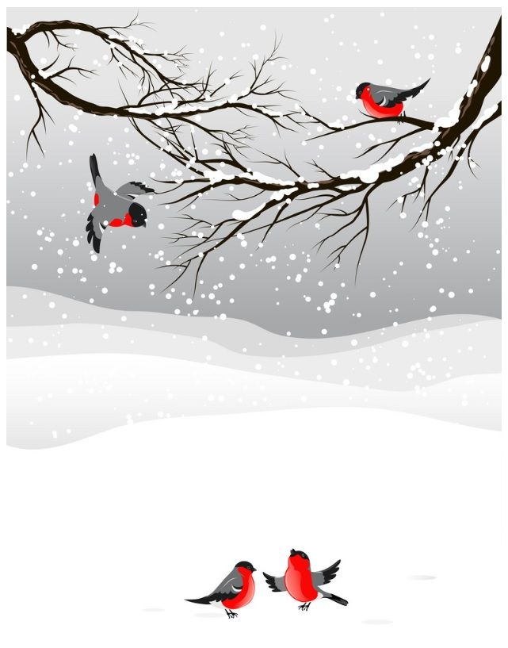

МУНИЦИПАЛЬНОЕ ДОШКОЛЬНОЕ ОБРАЗОВАТЕЛЬНОЕ УЧРЕЖДЕНИЕ
«ДЕТСКИЙ САД № 3 КИРОВСКОГО РАЙОНА ВОЛГОГРАДА»

«Зимующие птицы.»
Средний возраст.
Воспитатели: Руденко Анастасия Иосифовна
Субботина Надежда Владимировна

1.Название проекта: «Зимующие птицы»
2.Авторы проекта: воспитатели: Руденко Анастасия Иосифовна, Субботина Надежда Владимировна.
3.Участники проекта: дети средней группы, воспитатели, родители.
4.Место реализации проекта: группа, дом.
5.Тип проекта:
- по ведущему методу: познавательно - творческий;
- по содержанию: ребенок и природа;
- по характеру участия ребенка в проекте: заказчик проекта;
- по характеру контактов: внутри одной возрастной группы;
- по количеству участников: фронтальный;
- по длительности: краткосрочный (декабрь, январь)
6.Цель проекта: расширение и обогащение знаний детей о зимующих птицах.
7.Задачи проекта:
Образовательные
• Закреплять и систематизировать знания детей о зимующих птицах и роли человека в жизни зимующих птиц.
• Учить устанавливать связь между средой обитания и образом жизни птиц.
• Учить детей коммуникативному общению с детьми и взрослыми. Развивающие
• Развивать познавательные способности детей, учить проявлять любознательность и самостоятельность.
• Формировать умения и навыки наблюдения за птицами.
• Активизировать познавательную и речевую деятельность детей.
• Способствовать развитию творческих и интеллектуальных способностей воспитанников.
Воспитательные
• Воспитывать у детей желание помогать птицам в трудное для них время.
8.Актуальность проекта.
В современных условиях проблема экологического воспитания дошкольников приобретает особую остроту и актуальность. Именно в период дошкольного детства происходит формирование начал экологической культуры. Поэтому очень важно разбудить в детях интерес к живой природе, воспитывать любовь к ней, научить беречь окружающий мир. Привлечение детей является значимым фактором экологического развития, воспитания заботливости, чувства сопереживания. Задача взрослых – воспитывать интерес у детей к птицам, желание узнавать новые факты их жизни, заботиться о них, радоваться от осознания того, что делясь крохами, можно спасти птиц зимой от гибели. Поэтому необходимо дать детям элементарные знания о том, чем кормить птиц зимой. Проект, направлен, на формирование экологического сознания и обогащения представлений детей средней группы о зимующих птицах, что позволит расширить экологическое образование дошкольников.
Реализация этого проекта будет успешной при соблюдении следующих условий:
- создание и обогащение предметной эколого-развивающей среды группы;
- сотрудничество и сотворчество детей, воспитателей, родителей.
Проблема:
Многие дети среднего дошкольного возраста не знают названий птиц, обитающих на территории своего города. Наша задача - познакомить детей с птицами, зимующими в нашей местности, с их видами и особенностями; научить заботиться о птицах, помогать им в холодное зимнее время.
Описание проблемы:
Предварительные беседы с воспитанниками о птицах показали недостаточные представления дошкольников о птицах, их образе жизни и повадках в зимний период времени.
- Недостаток знаний детей о птицах зимой.
- Нет навыка в умении подкормки птиц в зимнее время года.
- Утрата нравственных норм современных родителей.
9.Виды детской деятельности: познавательно-исследовательская, коммуникативная, игровая, изобразительная.
10.Ресурсное обеспечение проекта:
10.1 Материал:
- оформление информации о проекте, внесение изменений в предметно-развивающую среду группы
- картинки зимующих птиц по теме проекта;
- презентация в экологической комнате «Зимующие птицы».
- Дидактические, настольно-печатные, словесные игры, разрезные картинки по теме проекта, сюжетно ролевые игры.
10.2 Оборудование: ноутбук, проектор, колонка, телефон;
- Этапы реализации проекта:
I - Подготовительный этап.
II – Основной этап.
III – Заключительный этап.

ЭТАПЫ РЕАЛИЗАЦИИ ПРОЕКТА

I ПОДГОТОВИТЕЛЬНЫЙ ЭТАП

- Постановка цели, задач.
- Оформление информационного стенда для родителей о реализации проекта.
- Подбор наглядно – демонстрационного материала по теме проекта.
- Подбор познавательной и художественной литературы по теме проекта.
- Подбор фотографий, иллюстраций по теме проекта.
- Подбор видеороликов по теме проекта (воспитателями и родителями).
- Создание компьютерных презентаций (воспитателями и родителями).
- Создание компьютерной презентации: «Знакомство с зимующими птицами Росси» (воспитатели).
- Рассматривание детьми картинки книги иллюстрации зимующих птиц.
- Составление плана реализации проекта.

Перспективный план работы с детьми:

Виды деятельности | Содержание деятельности | Время проведения
Познавательно-исследовательская | - Совместный просмотр компьютерной презентации «Знакомство о Зимующих птицах», обсуждение и обмен мнениями.  - Дать представления детям какую роль для птицы имеют перья  - Самостоятельная работа детей в центре грамотности (рассматривание иллюстраций, картинок, фотографий о зимующих птицах).  - Рассматривание на снегу следы птиц. | Декабрь  Декабрь  Декабрь  Январь  Январь
Восприятие художественной литературы и фольклора | - Чтение детям познавательной литературы по теме проекта.  - Заучивание небольших стихов с воспитанниками.  - Отгадывания загадок с детьми  - Слушание аудиозаписи на колонке. (пения птиц) | Декабрь  Январь  Декабрь  Январь  Январь  Январь
Игровая | - Самостоятельная игровая деятельность детей в центре игры. | Декабрь Январь
Изобразительная | - Придумывание и создание с детьми настольно-печатных, дидактических, словесных игр по теме проекта.  - Самостоятельная деятельность детей в центре творчества (рисование, пластинграфия , лепка, раскраски, конструирование) по теме проекта.  - Сборка и оформление о Зимующих птиц в природе.  - Создание мультика из цветных картинок про зимующих птиц. | Декабрь  Декабрь  Январь  Январь  Январь
Работа с родителями | Вовлечение родителей в реализацию проекта:  - создание и изготовление книжек малышек о зимующих птиц по теме проекта;  - создание и изготовить родителями кормушки для кормления зимующих птиц  - заготовка корма для птиц. | Декабрь  Декабрь  Январь
 | Презентация мультика сделано совместно с детьми «Зимующие птицы» и показ мультика для детей и воспитателей детского сада. | Январь

I I - ОСНОВНОЙ ЭТАП

После просмотра презентации «Берегите птиц зимой» у детей возникло много вопросов. Чтобы ответить на вопросы, интересующие детей о значение птиц в природе, и в жизни человека очень велико. Птицы очень прожорливы. Потому как большинство из них питается насекомыми, принося этим пользу, истребляя бесчисленное множество насекомых-вредителей. Так, синица за сутки съедает насекомых столько, сколько весит сама. Немалую пользу приносят хищные птицы, которые кормятся ослабленными животными и являются санитарами в природе. Многие птицы, питаясь плодами и семенами, способствуют их распространению. Несомненно, полезны для человека и хищные птицы, во множестве уничтожающие мелких грызунов - вредителей полевых культур и распространителей многих инфекционных заболеваний (например, чумы, желтухи). А своей красотой и пением птицы доставляют человеку эстетическое наслаждение.
Внедрение в воспитательно-образовательный процесс эффективных методов и приёмов по расширению знаний дошкольников о зимующих птицах. Знакомство с зимующими птицами происходило по-разному. Мы с детьми смотрели компьютерные презентации, видеоролики, иллюстрации, картинки, которые создали воспитатели совместно с родителями. Слушали голоса зимующих птиц на аудиозаписи. Дети совместно с родителями искали информацию в интернете, энциклопедий, читали книгах на тему проекта ,.
Когда мы спросили детей о том, что они больше всего любят делать, почти все мальчики закричали – играть, рисовать, а девчонки их тут же поддержали. Тогда мы предложили детям и их родителям придумать и сделать книжки малышки по теме нашего проекта. И смастерить кормушки и скворечники для наших пернатых друзей.
Информация для родителей о реализации проекта (Приложения 1)
- Рассматривание зимующих птиц на иллюстрациях в книгах и журналах.
- Наблюдения во время прогулки: птичьи следы на снегу; за поведением вороны; сороки; снегиря; синички; голубя.
- Работа с современными технологиями: Просмотр презентации «Мы остались зимовать», просмотр мультфильмов о зимующих птицах.
- Беседы (Приложение 2) «Птицы зимой - какие они?» Цель: дать знания о зимующих птицах нашего края: о внешнем виде, особенностях. «Как помочь птицам зимой?» Цель: рассказать детям о том, чем питаются птицы, как им можно помочь в зимнее время года. «Пользу или вред приносят человеку птицы» (обсуждение)
- Пальчиковые игры: Цель: развитие мелкой моторики рук. «Прилетайте, птички», «Прогулка»
- Чтение художественной литературы Цель: формирование у дошкольников интереса к чтению, усидчивости, умения слушать текст, выделять главную мысль, отвечать на вопросы, также задавать их. Загадки по теме «Зимующие птицы» стихотворении В. Звягина «Воробей», Т. Евдошенко «Берегите птиц», «Зимние гости», Ю. Никонова «Снегирь», «Умная птичка», К. Лукашевич «Добрая девочка», А. Яшин «Покормите птиц зимой», М. Пришвин «Птицы зимой», птичий год зима. «Зима у нас» В. В Бианки
Дидактические игры: «перелётные и зимующие птицы» Цель: упражнять в узнавании зимующих птиц по внешнему виду; уточнить понятия «зимующие птицы», «перелётные птицы», вспомнить их названия, уметь различать зимующих птиц, развивать внимание, память. «Найди по описанию» Цель: отгадывание птиц по их описанию: внешний вид, особенности образа жизни, некоторые повадки. «Найди тень» Цель: отгадывание птиц по их описанию: внешний вид, особенности образа жизни, некоторые повадки.» «Расставь по величине» Цель: научить детей соотносить по величине три предмета и обозначать их словами: «большой», «средний» маленький», Закрепления счета до трёх. «Разрезные картинки» Цель: формировать у детей представление о целостном образе предмета, учить соотносить образ представления с целостным образом реального предмета, правильно собирать изображение предмета из отдельных частей
«Кубик блума» Цель: формировать познавательный интерес к окружающей среде, воспитывать заботливое отношение к птицам.
- Подвижные игры: Цель: развивать у детей выдержку, умение выполнять движения по сигналу, навык коллективного движения. Упражнять в беге по определенному направлению, развивать речь. «Птичка и птенчики», «Попрыгунчики – воробушки»; «Синички и кот»; «Совушка и мыши»; «Кто за кем?»; «День – ночь»; «Мы – птицы». «Зимующие и перелётные птицы»
- Рисование (Приложение 3)
«Птицы на кормушке»
Цель: закрепить и уточнить знания детей о зимующих птицах.

- Лепка
«зимующие птицы»
Цель: закрепить знания детей о зимующих птицах, познакомить с приемами лепки прощипывание, вытягивание. Учить детей передавать в лепке простую позу наклон головы и тела вниз. Закреплять технические приемы лепки. Соблюдать расположение и соотношение частей тела, соединять части прижимая их друг к другу. Развивать мелкую моторику, внимание, связную речь, творчество в работе.
- Пластилинграфия:
«снегирь на рябиновой веточке» «синичка»; «Снегирь, синичка прилетели на кормушку»
Цель: - формирование самостоятельной творческой деятельности детей среднего дошкольного возраста с помощью применения нетрадиционных художественных техник изобразительного искусства.
- Конструирование:
«птичка синичка» «зимующие птицы из палочек Кьюнзинера — это пособие, которое используется в дошкольном образовании для развития интеллектуальных способностей детей
- Экспериментирование «Рассматривание птичьих следов»
- Наблюдения на прогулки за птицами (вывешивание кормушек, скворечников; кормление за нашими пернатыми друзьями.)
III ЭТАП – заключительный
У детей развит познавательный интерес и любознательность, повысилась активность. Дети научились проявлять свои положительные эмоции и делиться ими со своими родными и сверстниками. В процессе реализации проекта «Зимующие птицы нашего края» были получены положительные результаты: 92% детей называют птиц и их приспособленность к погодным условиям зимой, 100% детей знают, чем кормить ту или иную птицу, 62% детей определяют и называют зимующих птиц нашего края.
Родители охотно принимали участие в создании мини- проектов совместно с детьми. Также принимали участие в создание книжек малышек, кормушек и закупки корма.
Пополнилась картотека художественного слова (стихи, загадки, пословицы и поговорки о птицах), картотека подвижных игр, мультфильмов про птиц.
Дети научились определять виды птиц, используя в речи слова, обозначающие их названия. У детей сформировались предпосылки поисковой деятельности: они с помощью родителей находили информацию в интернете, в книгах, полученные знания используют в разных видах деятельности. Участвовали в различных выставках и конкурсах.
Таким образом, мы считаем, что проект «Зимующие птицы нашего края» нами полностью реализован.
Результативность проекта.
Реализация познавательно-творческого проекта «зимующие птицы» способствовала не только формированию основ экологического мировоззрения, но и развитию ребенка как личности. Реализация проекта осуществлялась в игровой форме с включением детей в различные виды творческой и практически значимой деятельности. В течение этого времени мы все познавали мир, делали открытия, приобретали опыт общения. А что потом? Зачем повторяться! Потом, придет новая сказка, новая игра, новое открытие чудесного мира в ярких, живых красках, чтобы открыть дорогу к сердцу маленького пытливого, неутомимого исследователя.

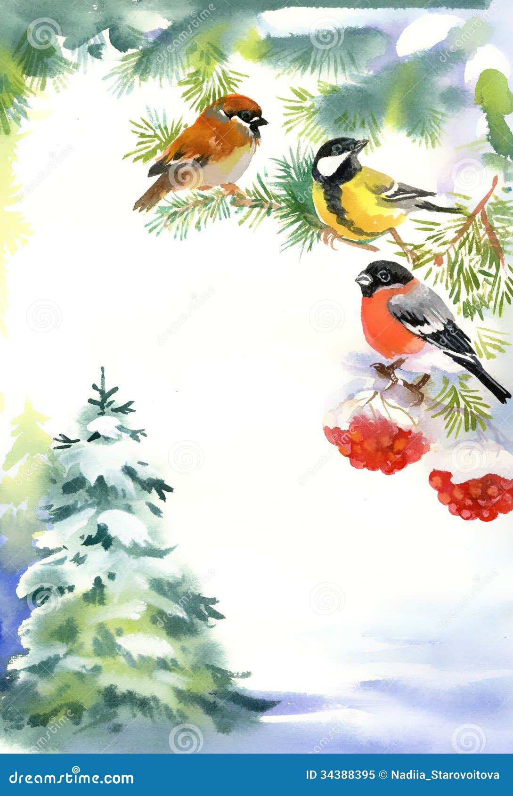

Приложение к проекту
Зимующие птицы

Приложения №1

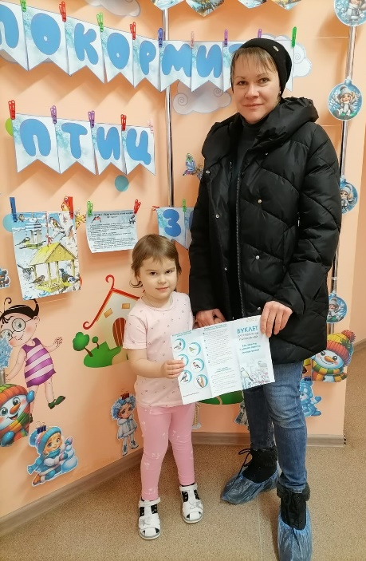
Информация для родителей о реализации проекта
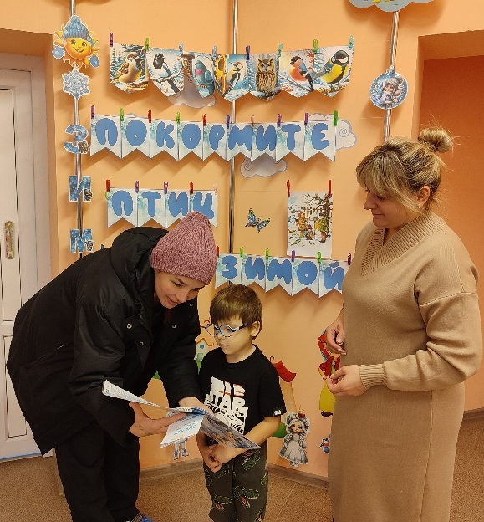
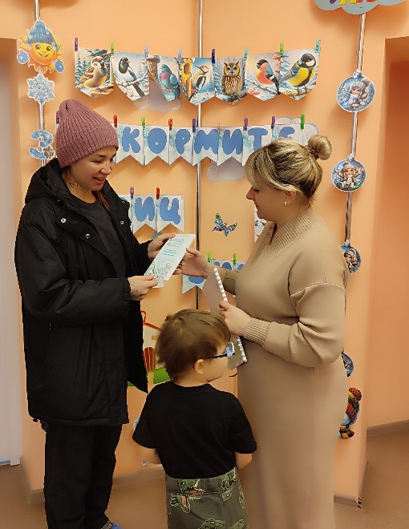

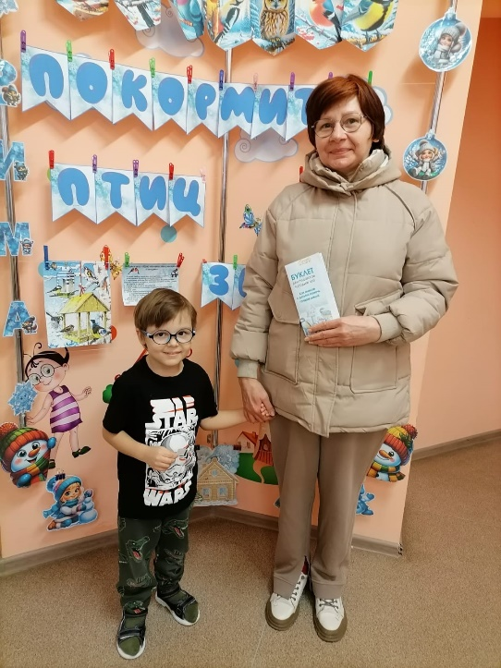
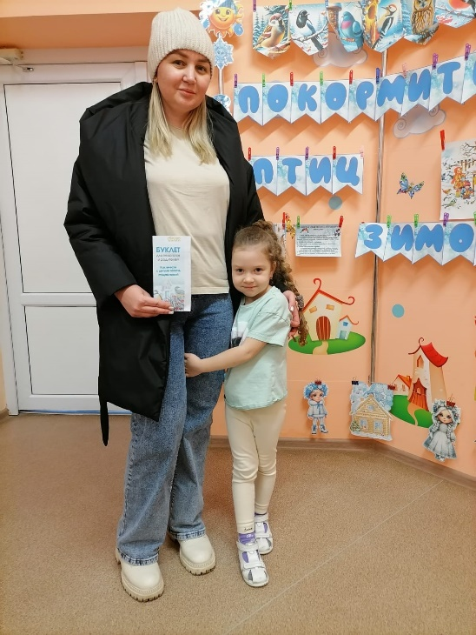

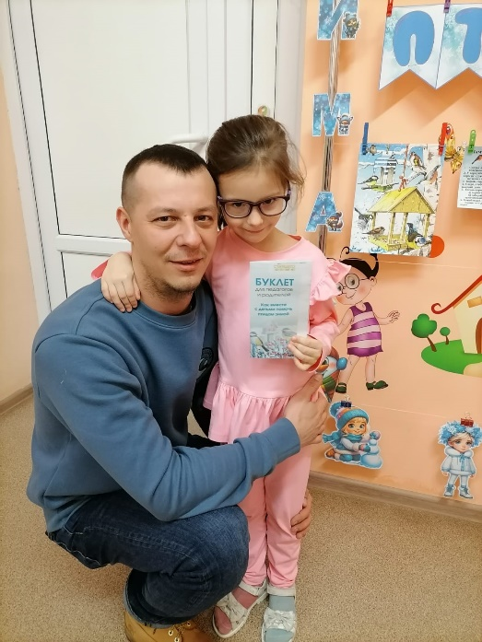

Приложения №2
Беседа
Беседа «Птицы зимой – какие они?»
Цель: дать знания о зимующих птицах нашего края: о внешнем виде, особенностях.
Воспитатель – Какое время года сейчас у нас наступило?
Дети – Зима
Воспитатель – Пришла зима. Хлопочет:
Укутала в снега, все кочки и пенечки.
Скамейки и стога, зима велела дубу
Накинуть пышный мех, краснеют свиристели
На веточках берез, они не улетели.
А выдержат мороз?
- А что такое природа? Какая она бывает?
- Ребята, а как природа приготовилась к зиме? (реки покрылись льдом, деревья сбросили листву, дни короткие, холодно, птицы улетели, звери залегли в спячку, сменили шубу, запаслись на зиму запасами…)
-Как называют птиц, которые улетают зимовать? (перелетные)
- А вы знаете, что не все птицы улетели в теплые страны, есть и такие, которые остались зимовать. Их называют зимующими. Посмотрите, пожалуйста.
Снегирь. Обратите внимание, у этой маленькой птицы удивительная окраска. В стихах их называют красными яблочками. А как вы думаете, почему? (потому что у них красная грудка)
Воробей. Небольшая птица светло-коричневого окраса. Живёт в наших краях и летом, и зимой. Живут они в городах, семьями.
Синица. Птицы с черной шапочкой и желтым оперением. С наступлением холодов перебираются ближе к человеку.
Обычно обитают в лесах, но можно встретить и в населенных пунктах. Оперение его черно-белое. Они известны тем, что своим твердым клювом выдалбливают дупла, тем самым помогая деревьям: они уничтожают всяких букашек и червячков, поэтому дятла называют санитаром леса.
А теперь немного разомнемся. Выполним физминутку.
«Снегири»
Вот на ветках посмотри, (Руками хлопают себя по бокам)
В красных майках снегири. ( Показывают грудки)
Распустили перышки,( Руки слегка в стороны, )
Греются на солнышке.( Шевелят пальчиками)
Головой вертят, вертят, (Повороты головой вправо, влево)
Улететь они хотят. (Бегут по кругу, взмахивая руками)
Кыш! Кыш! Улетели!
Голуби. Все мы знаем голубя и его внешний вид. Птицы очень верны своему месту, и живут семьей.
Сорока. Черная птица с белой грудкой. Она очень умная. Некоторые виды этих птиц способны имитировать звуки человека.
Вороны. Крупная птица, часто живет в городах и селах. Имеет черно-серый окрас. Подобно сорокам они очень умны. На свою территорию они не пускают никого.
Филин. Это очень редкая зимующая птица. Хищная. Она легко переносит зиму.
Сова. Подобно филину, сова- хищная птица. Имеет рыхлое оперение, поэтому ей тепло. Крупная птица.
К зимующим также относят куропаток, тетерев, рябчиков. Они греются, зарываясь в сугробы. Под снегом же они ищут пропитание- прошлогодние зерна и травы.
В суровые морозы птицы стараются избегать полетов, так как когда они раскрывают крылья, у них теряется много тепла.
-Вот так, ребята, мы сегодня посмотрели основных зимующих птиц нашего края. Кого вы запомнили? В чем их особенности? (ответы детей)
-Молодцы, на этом наше занятие заканчивается.
Беседа «Как помочь птицам зимой?»
Цель: рассказать детям о том, чем питаются птицы, как им можно помочь в зимнее время года.
-Добрый день, ребята. Отгадайте загадку.
Мама из крупы сварила,
Посолила, подсластила.
Эй, ну где же ложка наша?!
Так нужна на завтрак…(каша)
-правильно, ребята, а что такое каша? (это еда)
-да. А когда мы едим кашу? (на завтрак). Какие приемы пищи еще бывают? (обед, полдник, ужин). Верно. Мы нуждаемся в еде. Мы едим для того, чтобы мы могли бегать, играть, заниматься на занятиях. А вы знаете, кто еще нуждается в еде? (ответы детей). А еще в еде очень нуждаются зимующие птицы. Давайте вспомним, кто такие зимующие птицы? (те, которые пережидают у нас зиму). Правильно. А давайте подумаем, чем питаются птицы? (ответы детей). я вам сейчас расскажу.
У снегирей основным кормом являются семена ели, сосны, ели, ягод, в основном, рябины, почки деревьев. Очень любят они покушать. Воробьи питаются зернами, а также вредными насекомыми. Синицы питаются личинками насекомых и гусениц. С наступлением холодов эти птицы перебираются поближе к людям, где питаются остатками пищи или лакомятся едой с кормушки. Дятлы, как мы уже говорили, помогают деревьям, уничтожая личинок и насекомых, которые вредят деревьям. Тем же они и питаются. Так же они питаются семенами хвойных растений. Голуби, сороки, вороны всеядны. Они могут как питаться с кормушек, так и питаться на помойках. А филины и совы – хищные птицы. Филины питаются мелкими животными: зайцами, мышами, белками, а бывает, даже охотятся на кабанов. Сова так же охотится на мелких животных. А тетерев, рябчик, куропатка питаются под снегом прошлогодней травой.
-Ребята, как вы думаете, птицам легко добывать пищу? (нет). Если птицы будут голодать, то им очень трудно пережить холода. Они могут даже умереть. Ребята, как же мы можем им помочь? (подкармливать их, изготавливать с родителями кормушки).
-Да, ребята, давайте не дадим нашим пернатым друзьям замёрзнуть в это непростое для них время. Будем помогать им .
Рассматривание иллюстраций
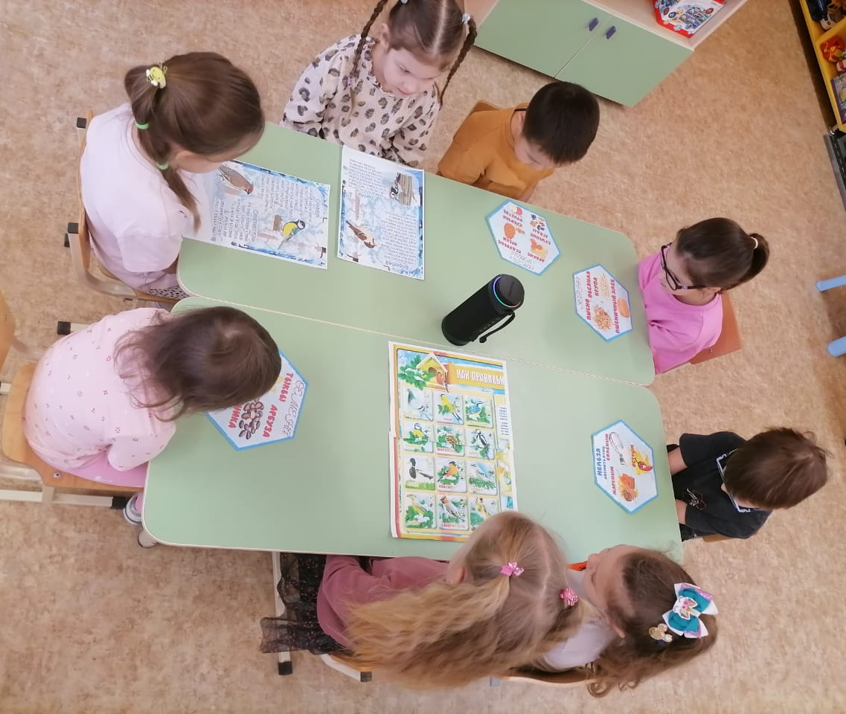
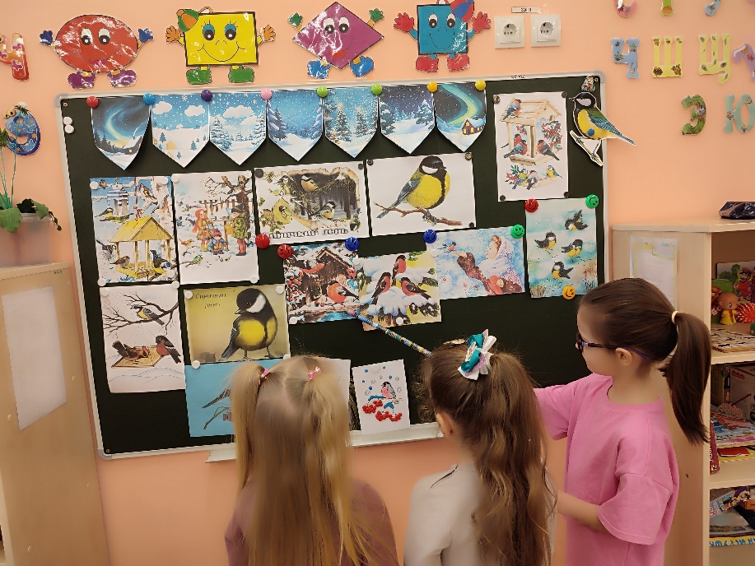

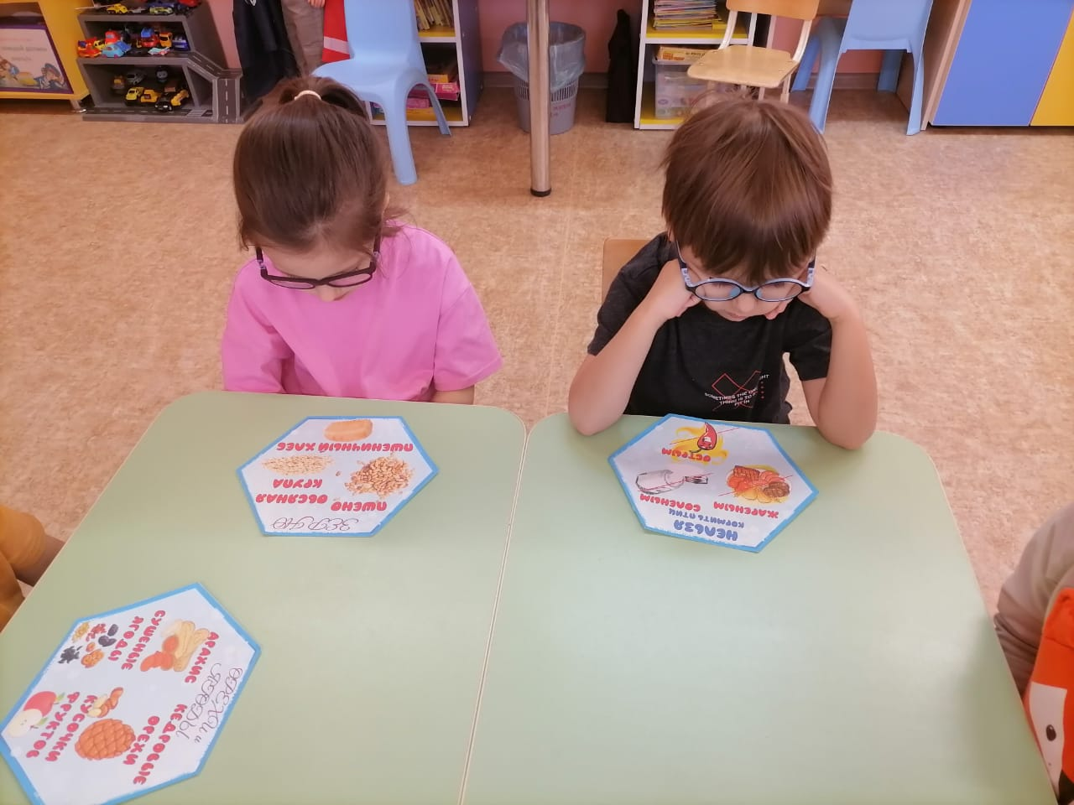
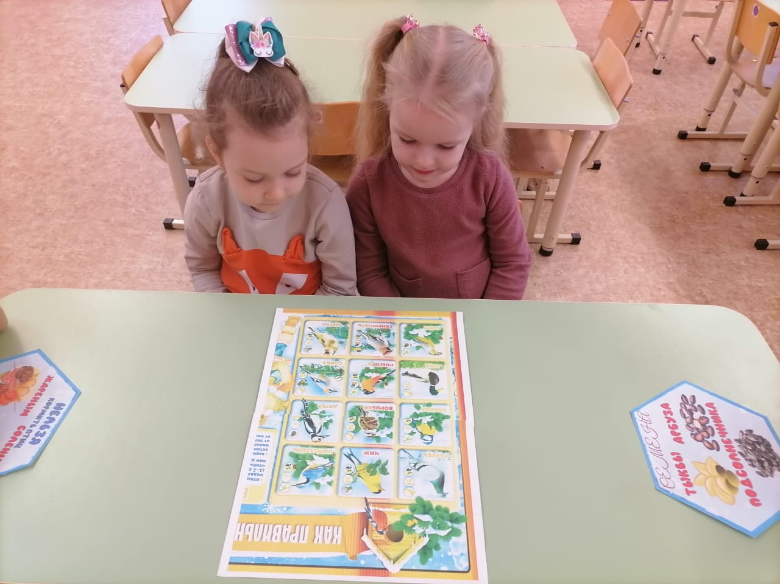

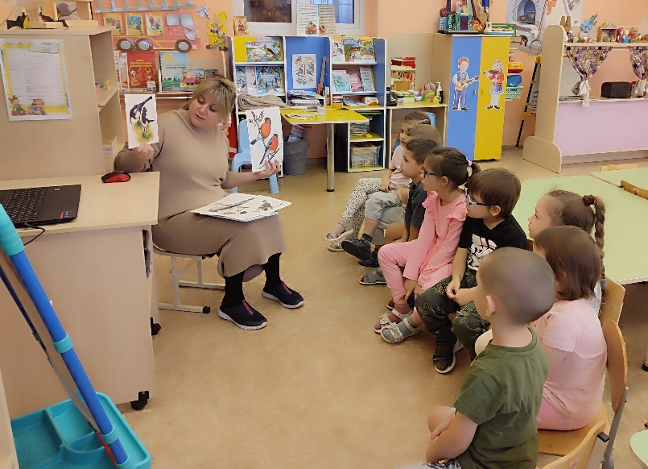
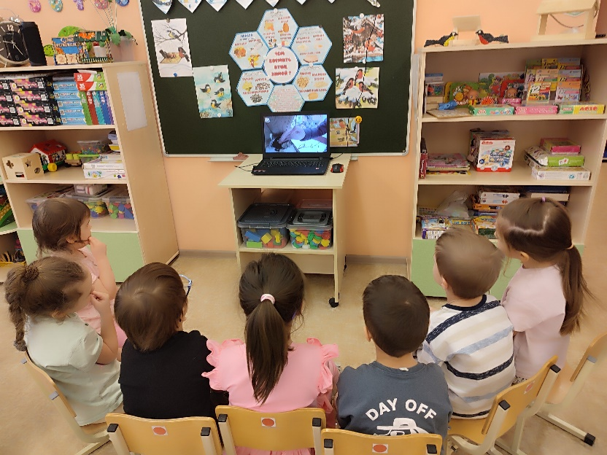

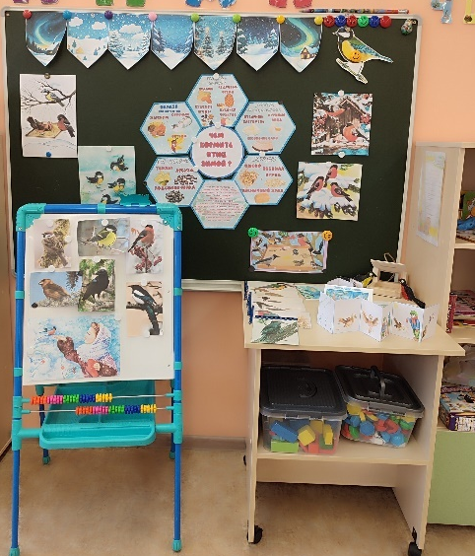
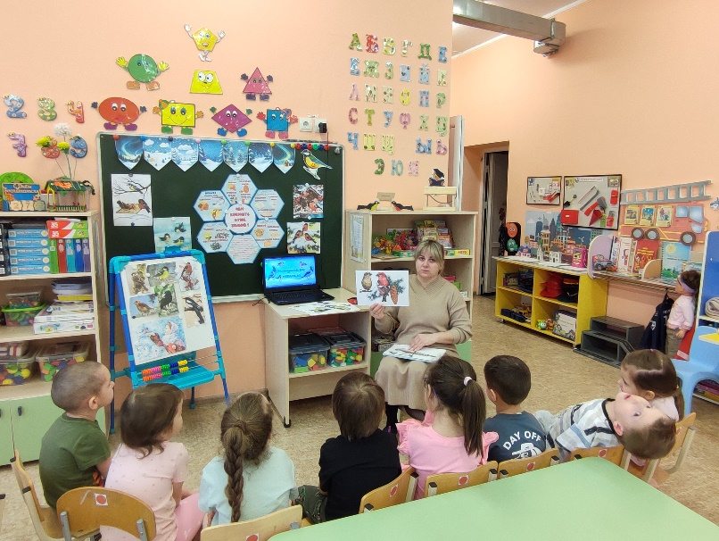

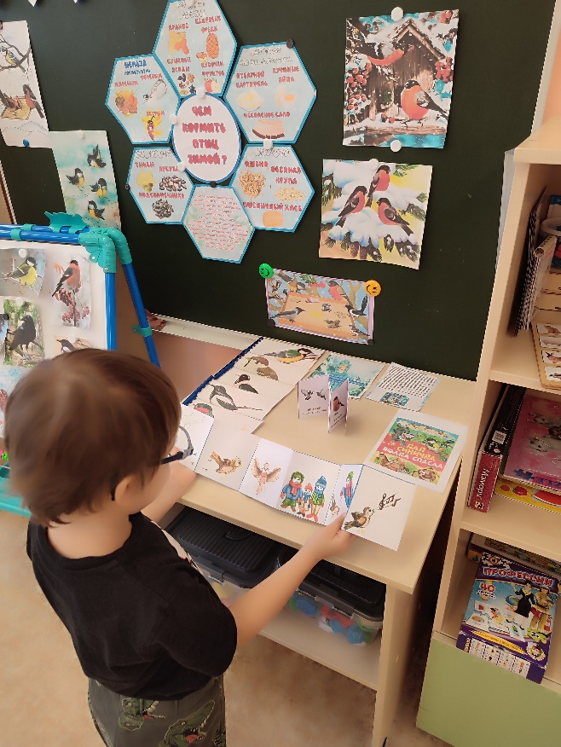
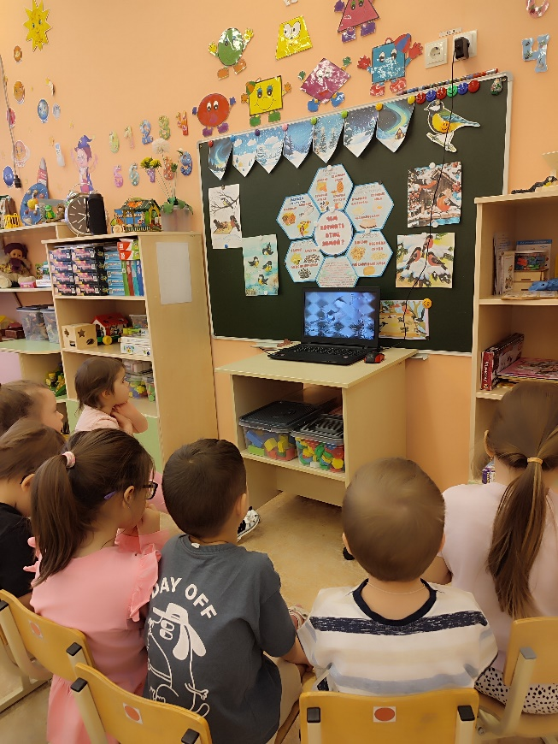

Пальчиковы игры
«Птички зимой»
Прилетайте, птички!
(«Зовущие» движения пальцами обеих рук)
Сала дам синичке.
(«Режущие движения» одной ладони по другой)
Приготовлю крошки,
(Пальцы щепоткой – «крошить» хлеб)
Хлебушка немножко.
(Тереть подушечки пальцев друг о друга)
Эти крошки – голубям,
(Вытянуть вперёд правую руку с раскрытой ладонью)
Эти крошки – воробьям.
(Тоже самое с левой ладонью)
Галки да вороны,
Ешьте макароны!
(Тереть ладонь о ладонь, катая из хлеба макароны)
«Прогулка»
Раз, два, три, четыре, пять (загибаем пальчики)
Мы во двор пошли гулять (указательным и средними пальчиками "идем" по столу)
Бабу снежную слепили (катаем ручками "комок")
Птичек крошками кормили ("кормим птичек ")
С горки мы потом катались (ведём указательным пальцем правой руки по ладони левой руки)
А ещё в снегу валялись
(кладём ладошки на стол то одной стороной, то другой)
Все в снегу домой пришли (отряхиваем ладошки)
Суп поели ("едим суп"),
спать легли (ладошки под щечку).

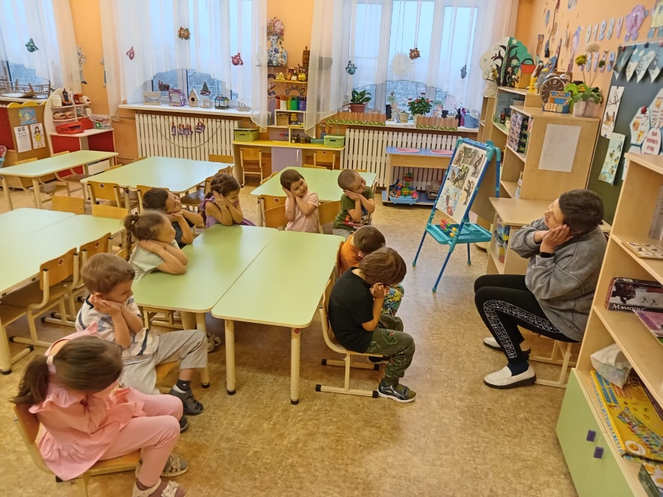

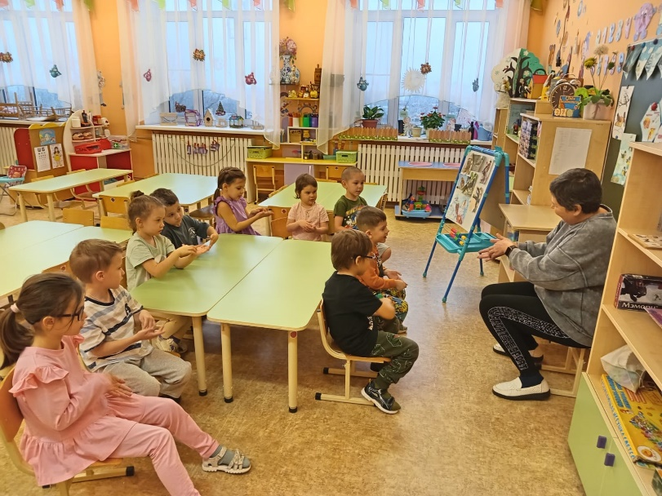

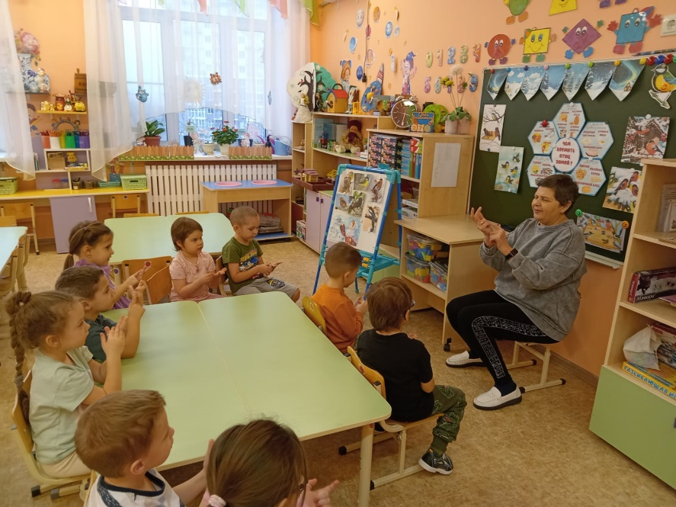

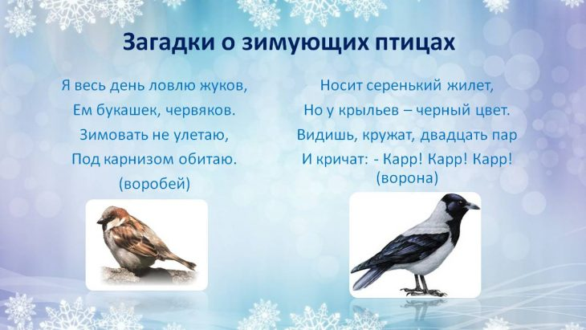
Чтение художественной литературы

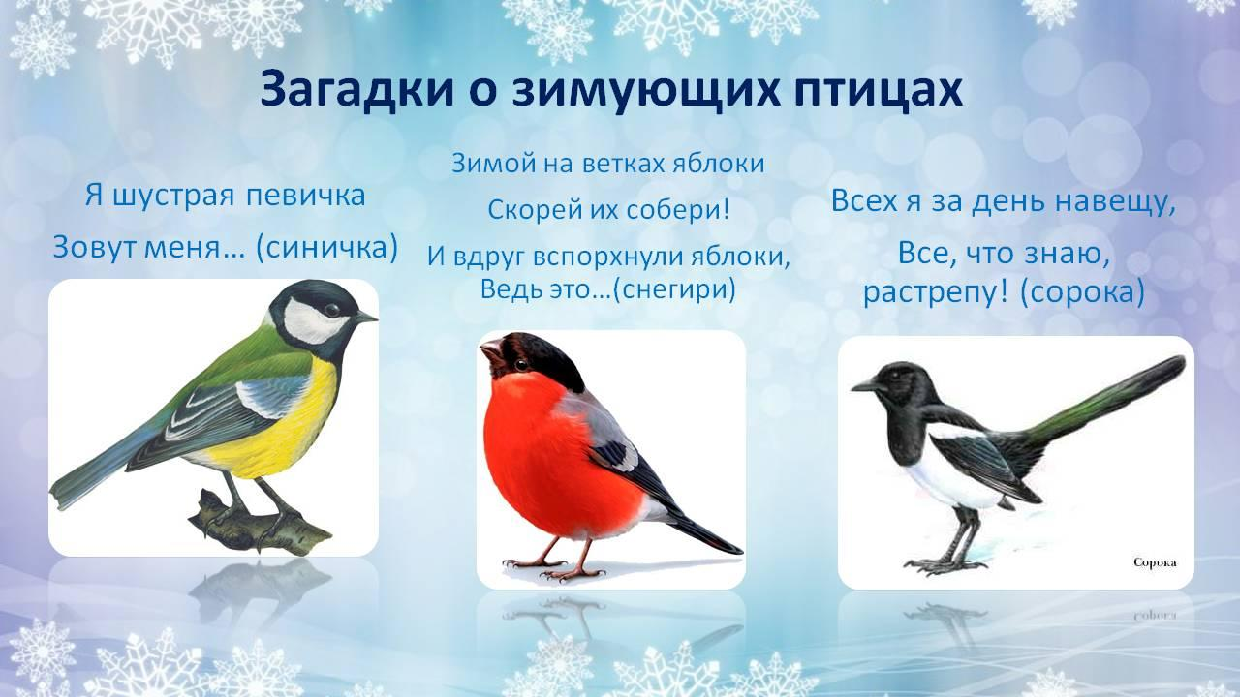

Стихотворении Воробышки  На дворе морозище  – Градусов под сорок.  Плачутся воробышки,  Что весна нескоро,  Что в морозы лютые  Плохо греют шубки…  Я принес воробышкам  На тарелке крупки:  - Кушайте, воробышки,  Кушайте, хорошие.  Я бы вам и валенки  Подарил с калошами.  Но сказала мама:  - Воробей ведь маленький.  Сразу, как запрыгает,  - Потеряет валенки.  В. Звягина | О птицах много знаем мы,  И в то же время мало.  И нужно всем: и вам и нам,  Чтоб их побольше стало.  Для этого побережем  Своих друзей пернатых,  Иначе мы к нулю сведем  Певцов наших крылатых.  Съедят деревья и плоды  личинки насекомых.  И поредеют все сады.  Без наших птиц знакомых!  Т. Евдошенко
Снегирь  Тридцать градусов мороза.  Всё кругом белым-бело.  Сел снегирь на ветвь берёзы —  Красногрудому тепло.  И, отважный запевала,  Песней славит он зарю.  Знать, недаром галстук алый  Дан с рожденья снегирю.  Алой кисточкой заря  Красит грудку снегиря ,  Чтоб в морозы и в пургу  Не замерз он на снегу.  (Ю.Никонова)  АЛЕКСАНДР ЯШИН  (1913 - 1968)  Покормите птиц зимой.  Пусть со всех концов  К вам слетятся, как домой,  Стайки на крыльцо.  Не богаты их корма.  Горсть зерна нужна,  Горсть одна —  И не страшна  Будет им зима.  Сколько гибнет их — не счесть,  Видеть тяжело.  А ведь в нашем сердце есть  И для птиц тепло.  Разве можно забывать:  Улететь могли,  А остались зимовать  Заодно с людьми.  Приучите птиц в мороз  К своему окну,  Чтоб без песен не пришлось  Нам встречать весну. | Зимние гости.  Смастерили мы кормушки  Для голодных зимних птиц:  — Прилетайте к нам, подружки,  Стайки резвые синиц!  Снегири, за ними следом  К нам спешите под окно!  Мы накормим вас обедом —  Есть и просо и пшено.  Галку, черную как сажа,  Мы не будем прогонять.  Воробью-плутишке скажем:  — Только, чур, не воровать.  А сороки-стрекотушки  Знай, кричат:  — И мне! И я!  Собирайтесь у кормушки,  Все пернатые друзья!  (Ю.Никонова)  ПТИЧЬЯ СТОЛОВАЯ  У нас такой обычай; чуть выпадет снежок,  Дощатый домик птичий повесим на сучок.  Ни зёрен, ни травинок — голодная пора  Блестят иголки льдинок, исчезла мошкора.  Но здесь, в саду, за школой, среди седых ветвей,  Готов обед весёлый для птичек у детей.  Над домиком дощатым с утра немолчный гам,  Как весело крылатым, пархающим гостям!  Пшена и крошек хлебных отведать каждый рад  От песенок хвалебных милей наш школьный сад.  (М. Пришвин )
Добрая девочка.
К. В. Лукашевич (русская писательница)
Стояла суровая зима. Все было покрыто снегом. Тяжело пришлось от этого воробушкам. Бедняжки нигде не могли найти корма. Летали воробышки вокруг дома и жалобно чирикали.
Пожалела воробышков добрая девочка Маша. Она стала собирать хлебные крошки, и каждый день сыпала их у своего крылечка. Воробышки прилетели на корм и скоро перестали бояться Маши. Так добрая девочка прокормила бедных птичек до самой весны.
ПТИЧИЙ ГОД. -ЗИМА
Зима у нас
А многие птицы совсем и не улетают от нас на зиму.
Из всех кур одна только перепёлка — перелётная, а рябчики, тетерева, глухари, куропатки, фазаны живут круглый год на одном месте. Из мелких птичек воробьи никуда не улетают от нас, овсянки, синицы, дятлы, сойки, сороки. А где есть незамерзающие воды, на них остаются зимовать даже утки, лебеди.
Тихо в лесу зимним утром. Чернеют стволы и сучья голых деревьев. На зелёных лапах елей и сосен лежат пухлые подушки снега. Ни шелеста, ни звука. И кажется: нет никого во всём лесу.
Вдруг точно живые цветы запорхают между деревьями, мелькнут жёлтым, красным, оранжевым, повиснут на еловых лапах. Лес наполняется звонкой перекличкой тоненьких голосов. И на голову удивлённому путнику посыплются шишки.
Это стайка яркопёрых крестоносых клестов облепила ели, обрывает шишки, лущит из них семечки.
А через несколько минут так же неожиданно вспорхнёт — и дальше.
Краснеет уцелевшая на рябине гроздь ягод. И уж не пропустит её пролетающая стайка красивых хохлуш-свиристелей, всю обдерёт.
С весёлым писком и свистом пролетят синицы, рассыплются по ветвям, начнут вертеться на них, точно крошечные обезьянки. Вниз головой по стволу побежит голубой поползень, поднимаясь ему навстречу вверх по стволу, закружит коричневая пищуха. С ними и пёстрый дятел. Постучит по суку носом, крикнет отрывисто, сорвёт с ветки шишку и понесёт её в свою кузницу. Кузница у него на пне, там щель, дятел сунет в неё шишку и давай долбить, расклёвывать.
А тут ещё над тяжёлой серой тучей поднялось солнце. И вдруг из чащи брызнула, полилась громкая птичья песня. Это обрадовался солнышку крошечный бойкий подкоренник.
Путник вышел из леса в поля. Там тоже птицы: с треском вырвалось из кустов большое стадо серых куропаток. На торчащих из-под снега мохнатых головках чертополоха сидят щеглы. А впереди на дороге перелетает стайка чёрно-белых снежных подорожников — пуночек.
Уж не та ли самая это стайка, что первая прилетела в гости к полярникам на их одинокую льдину под Северным полюсом?
Не только пуночки — и другие полярные птицы прилетают зимовать к нам под Москву, Ленинград, Казань, Киев: чечётки, сокола, белая сова. Там им нечего есть, а у нас хватает.
Много крох перепадает птицам с человеческого стола. Поэтому зимой многие птицы жмутся к человеческому жилью. Зимой среди деревни часто заметишь красивую сойку с ярко-голубыми перьями на крыльях, а летом её и в глаза не увидишь: заберётся в чащу и не показывается.
Голодом страшна зима птицам, а не холодом. Сыта птаха — и тепло ей под пухом и перьями.
Бианки В. В.

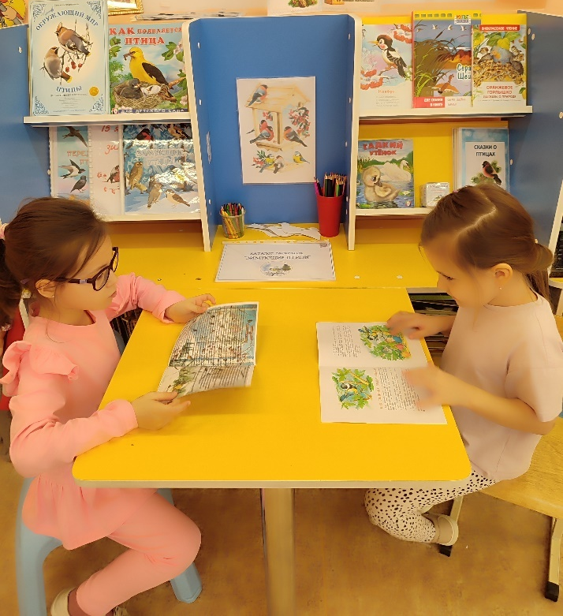

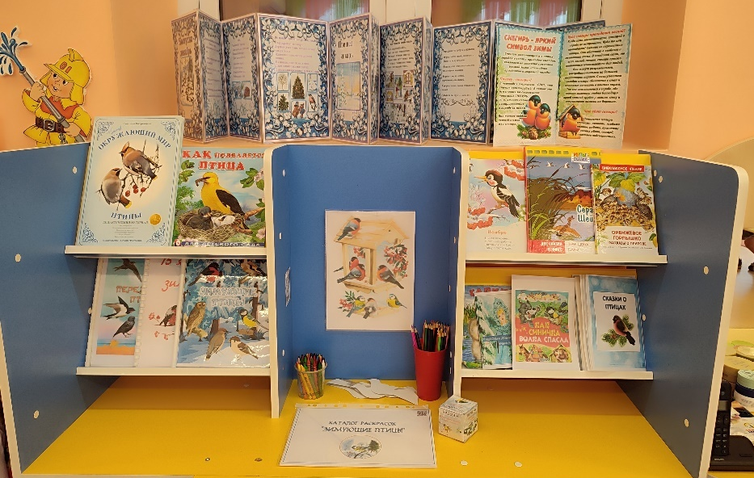

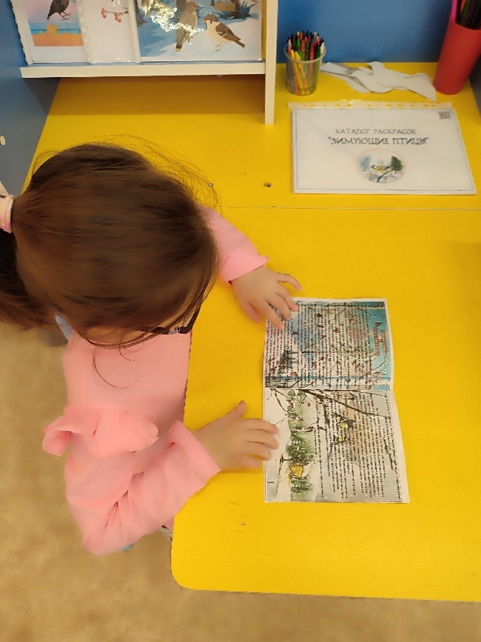

Дидактические игры
«перелётные и зимующие птицы»
Цель: формировать связанную речь детей среднего дошкольного возраста в процессе ознакомление с зимующими птицами и перелётными птицами.
Задачи:
- Формировать умение составлять описательный рассказ о птицах.
- Развивать умение классифицировать птиц: на зимующих и перелётных.
- Развивать речевое внимание, наблюдательность.
- Развивать активное и пассивный словарь, совершенствовать навыки вопросно- ответственной беседы.
- Воспитать любовь к птицам, желание помогать им, заботиться о них.
Варианты игры:
1.Кто, чем питается?
На столе расположены картинке корма: пшено, семечки, крошки хлеба, ягоды, жуки, сало, зерно, шишка.
Дети распределяют корм для зимующих и перелётных птиц.
2.Зимующими и перелётные птицы
На столе расположены картинки птиц: снегирь, скворец, синица, воробей, грач, кукушка, дятел, ласточка, голубь, сорока, соловей.
Детей раскладывают перелётных птиц в круге солнцем, а зимующих птиц в круге со снежинкой.
3.Найди птицу по загадки.
Воспитатель загадывает загадки про птиц: снегирь, сорока, синица, воробей, ворона, голубь, дятел. Дети отгадывают загадки и по отгадки находить картинку птиц.
Грудка ярче, чем заря,  У кого? (У снегиря)  Угадай, какая птица —  Бойкая, задорная,  Ловкая, проворная?  Звонко тенькает: «Тень, тень!  Как хорош весенний день!» (Синица)  Как лиса среди зверей,  Эта птица всех хитрей.  Прячется в зеленых кронах,  А зовут ее ... (ворона).  Он деревья не калечит,  Он всегда их только лечит  Милый, маленький спасатель  Это кто? Конечно... (Дятел) | «Гуля-гуля, Гуля-гуля!» —  Позовет меня бабуля.  Нету бабушки добрей:  Она кормит ... (голубей).  Словно кошки не боится —  Собирает крошки,  А потом на ветку — прыг  И чирикнет: «Чик-чирик!» (Воробей)  то летает, кто стрекочет —  Рассказать нам новость хочет? (Сорока)

4. зимние гости
Читается стихотворение и по тексту на кормушке выкладываться картинки птиц. Дети вспоминают какой последовательности прилетали птицы.
Мы кормушку смастерили,
Мы столовую открыли.
Воробей, снегирь-сосед,
Будет вам зимой обед.
В гости в первый день недели
К нам синицы прилетели.
А во вторник, посмотри,
Прилетели снегири.
Три вороны были в среду,
Мы не ждали их к обеду.
А в четверг со всех краёв —
Стая жадных воробьев.
В пятницу в столовой нашей
Голубь лакомился кашей.
А в субботу на пирог
Налетело семь сорок.

5. состав рассказ по схеме.
На столе расположены картинка птицы и её схемы
Дети составляют рассказ по схеме.
«Найди по описанию»
Цель: отгадывание птиц по их описанию: внешний вид, особенности образа жизни, некоторые повадки.
Ход игры: Взрослый описывает внешние признаки перелетной птицы, а ребенок называет ее.
«Найди тень»
Цель: закреплять знания о птицах, развивать зрительное восприятие, внимание, логическое мышление, память, наблюдательность, умение находить заданные силуэты.
Интеграция образовательных областей: познавательно развитие, речевое развитие, социально - коммуникативное.
Материал: карточки с птицами, цветными изображениями птиц.
Ход игры: раздаются карточки на липучках с тенями птиц. Рассматриваем их. Ведущий показывает одну из карточек с изображением какой - то птицы, дети называют её и находят среди своих карточек нужную тень. Кто правильно нашёл карточку получает цветное изображение. Можно использовать загадки о птицах, не показывая цветное изображение.
2 й вариант. Раскладываем карточки изображением вверх. Предлагается ребёнку найти тень птицы и положить на них цветные карточки. Или, наоборот. Разложить изображения птиц и найти их тень.
3 вариант. Использовать карточки с силуэтами и тенью по типу игры "Найди пару". Можно использовать все три карточки. Играть индивидуально и с подгруппой.
«Расставь по величине»
Цель: научить детей соотносить по величине три предмета и обозначать их словами: «большой», «средний» маленький», Закрепления счета до трёх.
Ход игры:
1 вариант: Найди и покажи самую большую птичку.
2 вариант: Расставь птичек по порядку, в порядок уменьшения.
3 вариант: Расставь птичек по порядку, в порядке увеличения.
Разрезные картинки.
Цель: формировать у детей представление о целостном образе предмета, учить соотносить образ представления с целостным образом реального предмета, правильно собирать изображение предмета из отдельных частей.
Ход игры: перед ребенком лежат разрезные картинки птиц, его задача как можно быстрей собрать изображение. Кто первый собрал тот и победил.
«Кубик блума»
Цель: формировать познавательный интерес к окружающей среде, воспитывать заботливое отношение к птицам.
Задачи:
Образовательные:
- формировать представления о птице кроншнеп.
Развивающие:
-развивать критическое мышление;
-развивать у детей любознательность.
Воспитательные:
-воспитывать любовь и уважительное отношение к птицам;
Основной прием: используется на этом занятии- игра с Кубиком Блума
Кидая кубик, дети задают вопросы, начиная с того слова, которое выпало на грани. Это один из приемов развития критического мышления, направленный одновременно на актуализацию знаний, имеющихся у ребенка и определения «области незнания».
Ход игры. В этом нам поможет кубик. На его гранях написаны слова.
•Назови.
•Объясни.
•Предложи.
•Придумай.
•Поделись.
•Почему.
Сейчас каждый из вас будет по - очереди кидать кубик, смотрим, какое слово выпало на грани кубика, формируем вопрос, глядя на изображении.
Сначала я вам, конечно, помогу.
Предложим, на грани кубика выпало слово «Назови».
Как можно продолжить предложения?
- Назови части тела кроншнепа, назови самого большого и самого маленького кроншнепа.
Теперь предположим, что выпало слово «Поделись».
Какими знаниями о кроншнепе мы можем поделиться?
-Где находиться гнездо у птицы, какие виды кроншнепа ты знаешь?
Следующая грань со слово «Почему».
-Почему весной птицы возвращаются? Почему перья у птицы не намокают?
Следующая грань со словом «Объясни».
- Зачем кроншнеп улетает на юг? Объясни почему численность этих птиц сокращается?
Следующее слово «Предложи».
- Предложи, что надо делать, чтобы спасти исчезающий вид этой птицы?
И последняя грань «Придумай».
Придумай загадку-описание про кроншнепа или придумай и нарисуй экологические знаки для защиты птиц.
В конце игры воспитатель подводит итог: что нового узнали, чей ответ был самым интересным, что бы еще хотели узнать по данному вопросу?
Ответ на каждый вопрос кубика помогает воспитателю не только выявить уровень познавательной актив воспитанников, но и выяснить вопросы, которые вызывают затруднения у детей.

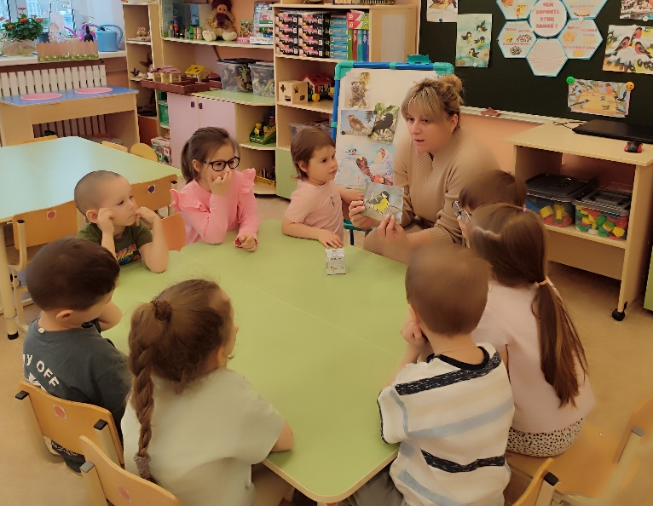
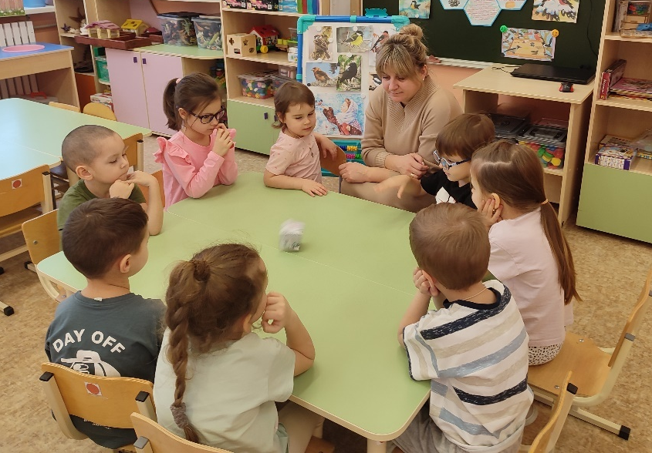

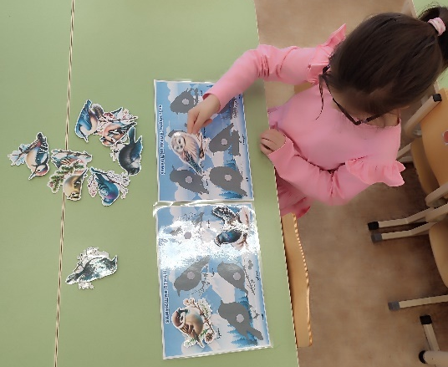
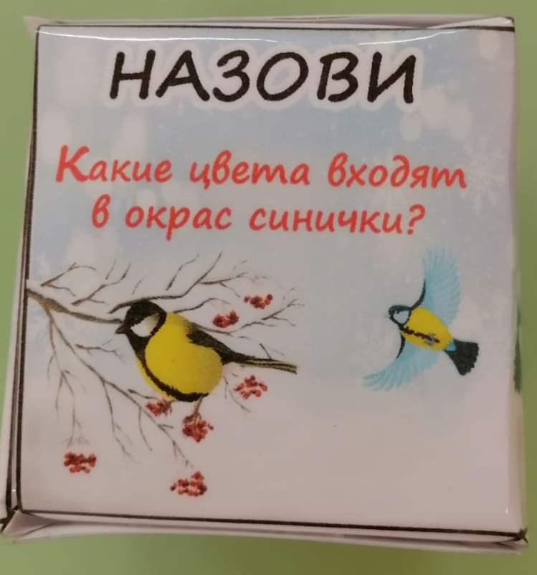
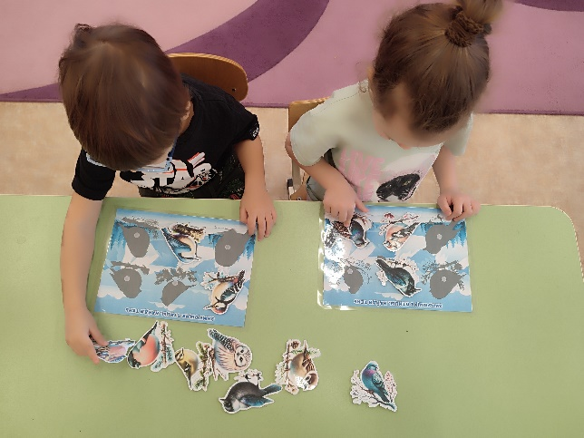

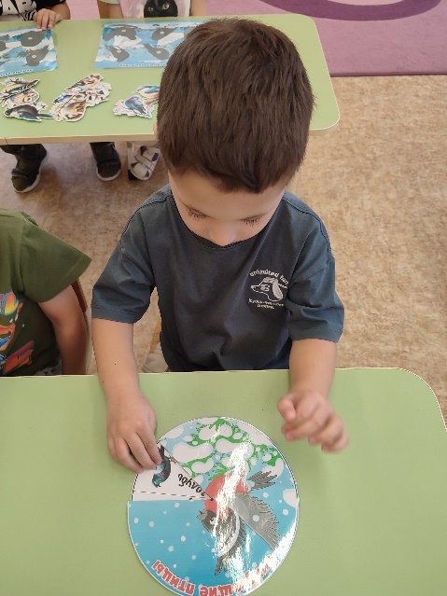
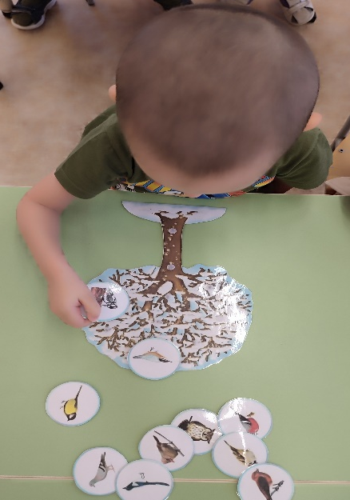
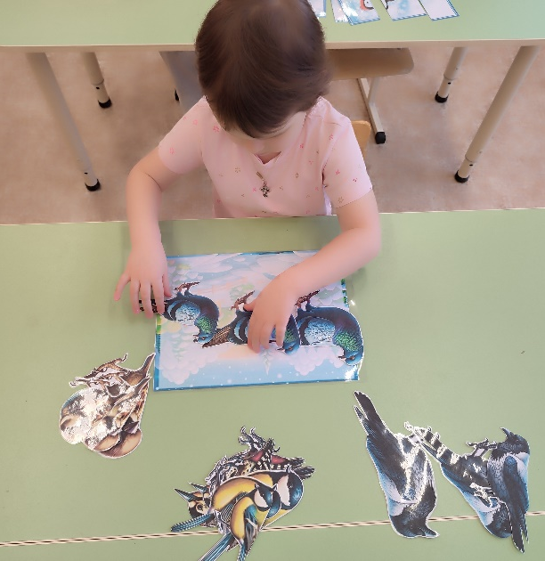

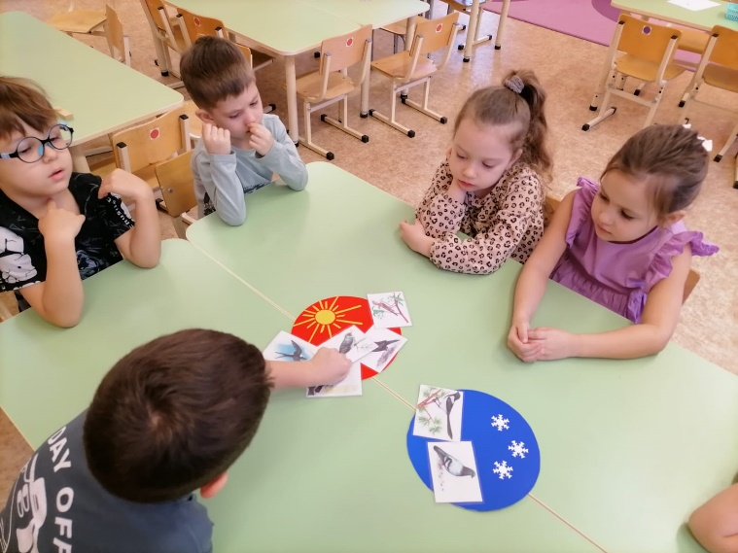
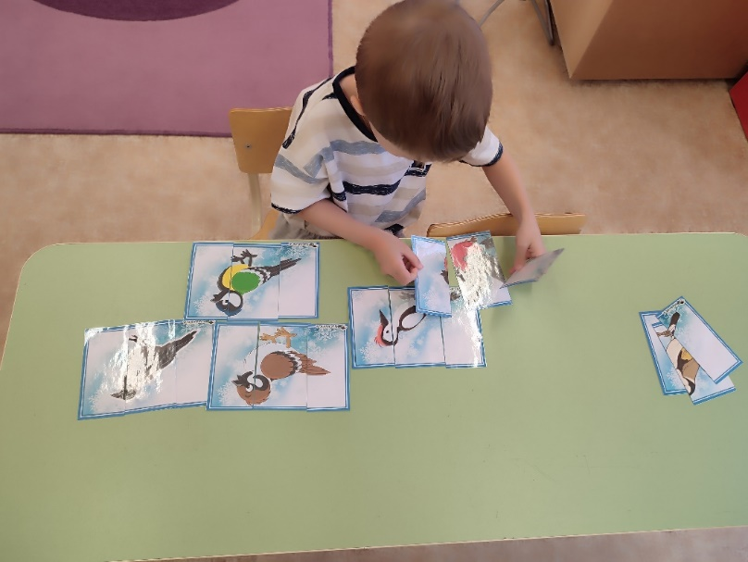

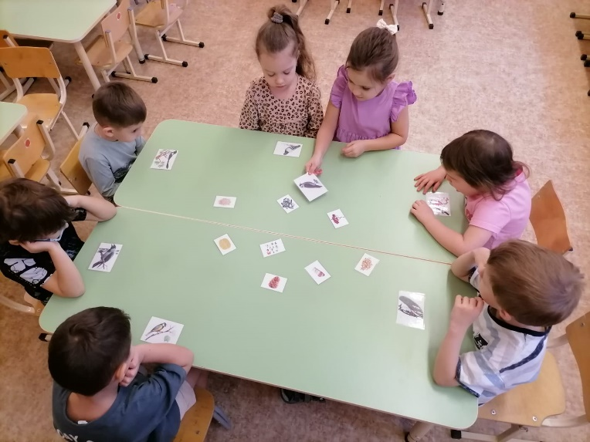
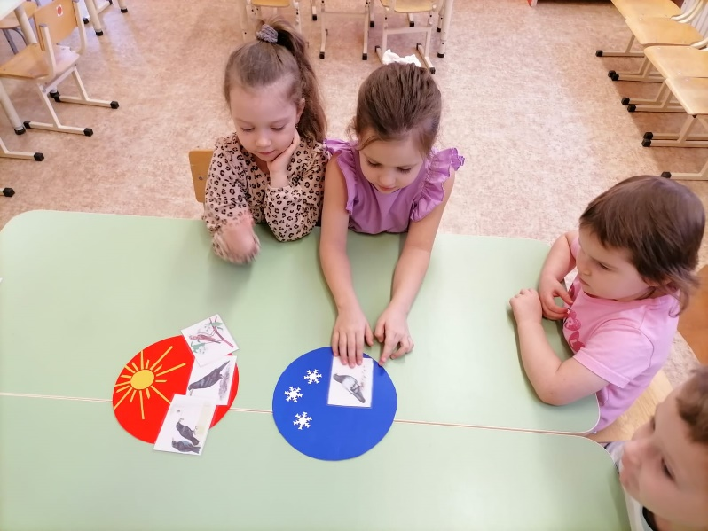

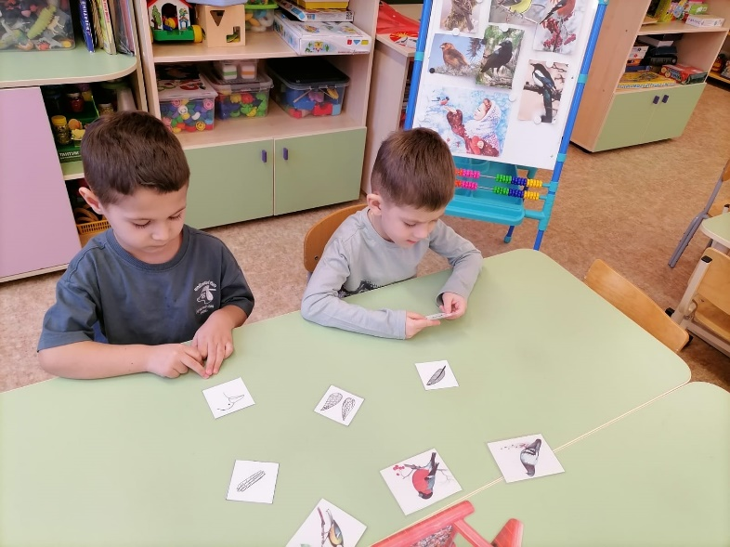
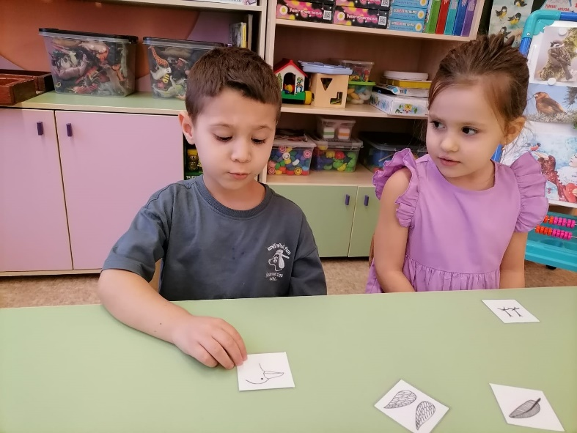

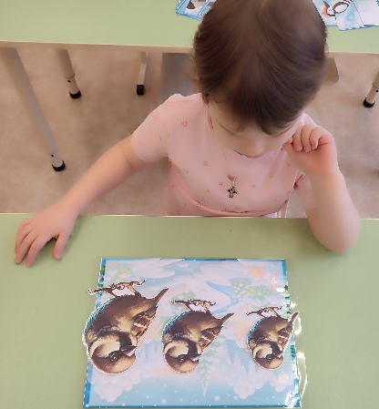
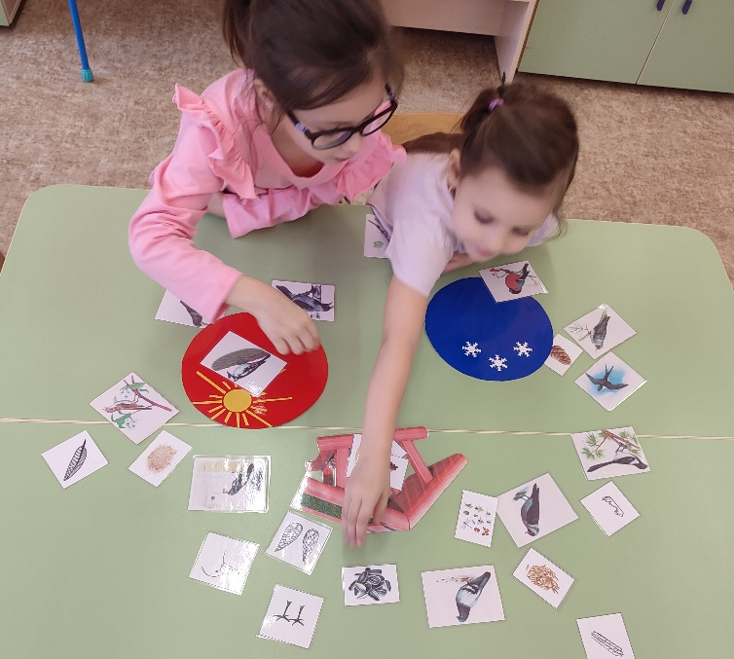

Подвижные игры
«ЗИМУЮЩИЕ И ПЕРЕЛЁТНЫЕ ПТИЦЫ»
Цель: развивать двигательные навыки; закреплять представление о поведении птиц зимой.
Ход игры: Дети надевают обводочки птиц (перелетных и зимующих). В середине площадки на расстоянии друг от друга стоят два ребенка в обводочках Солнышка и Снежинки. «Птицы» бегают врассыпную со словами: «Птички летают, зерна собирают. Маленькие птички, птички-невелички». После этих слов «перелетные птицы» бегут к Солнцу, а «зимующие» - к снежинке. Чей круг быстрее соберется, тот и выиграл.

«ПТИЧКИ И КЛЕТКА»
Цель: повышение мотивации к игровой деятельности, упражнять бег – в положении полусидя с ускорением и замедлением темпа передвижения.
Ход игры: Дети распределяются на две группы. Одна образует круг в центре площадки (дети идут по кругу, держась за руки) - это клетка. Другая подгруппа -птички. Воспитатель говорит: «Открыть клетку!» Дети, образующие клетку, поднимают руки. Птички влетают в клетку (в круг) и тут же вылетают из неё. Воспитатель говорит: «Закрыть клетку!» дети опускают руки. Птички, оставшиеся в клетке, считаются пойманными. Они встают в круг. Клетка увеличивается, и игра продолжается, пока не останется 1- 3 птички. Затем дети меняются ролями.

«МЯЧ ПЕРЕДАВАЙ – ЗИМУЮЩУЮ ПТИЦУ НАЗЫВАЙ»
Цель: развивать двигательную активность детей, внимание, память, мышление.
Ход игры: Дети становятся в круг на расстоянии примерно до 1 м друг от друга. По команде воспитателя начинают передавать мяч по кругу. Каждый, кто бросает мяч, должен назвать зимующую птицу (снегирь, воробей, клёст, сова, голубь, ворона, дятел, сорока). Если ребенок колеблется, ему разрешено пользоваться помощью других - подсказкой кого-то из товарищей или педагога.

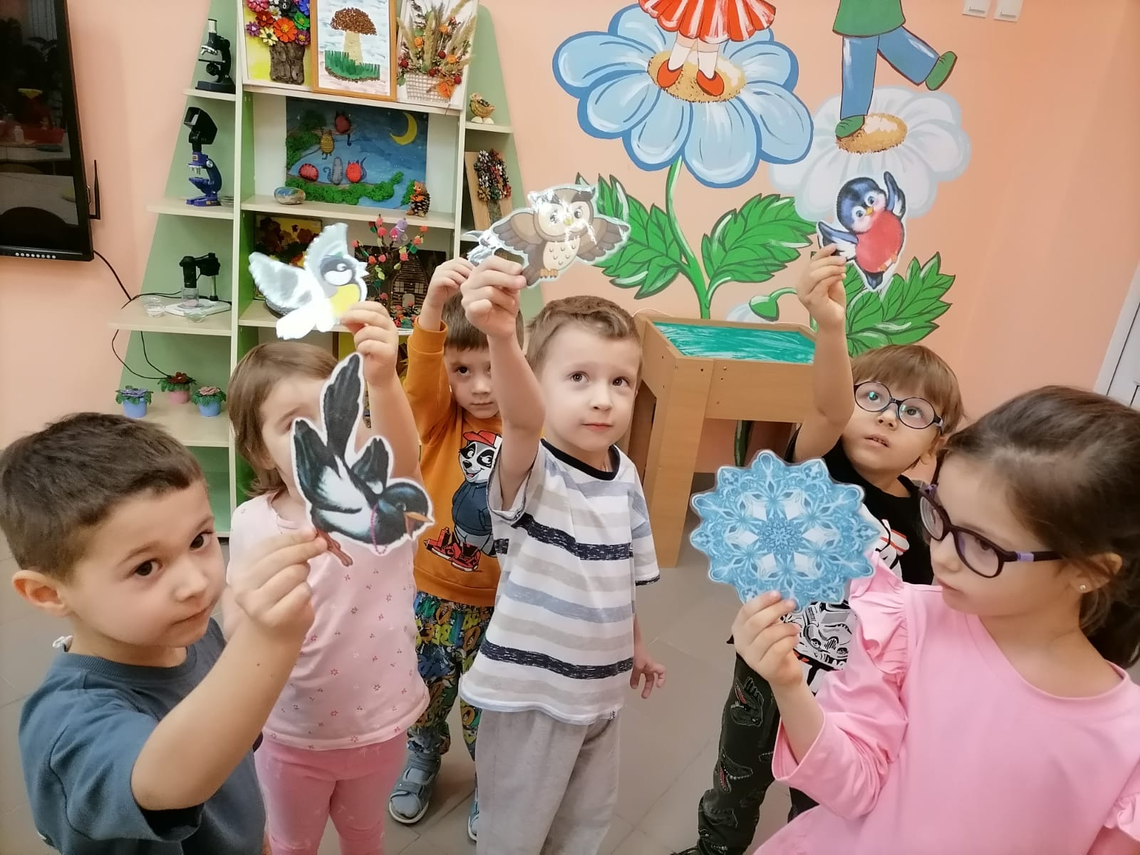

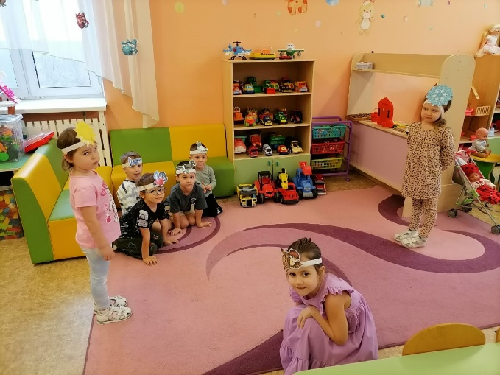

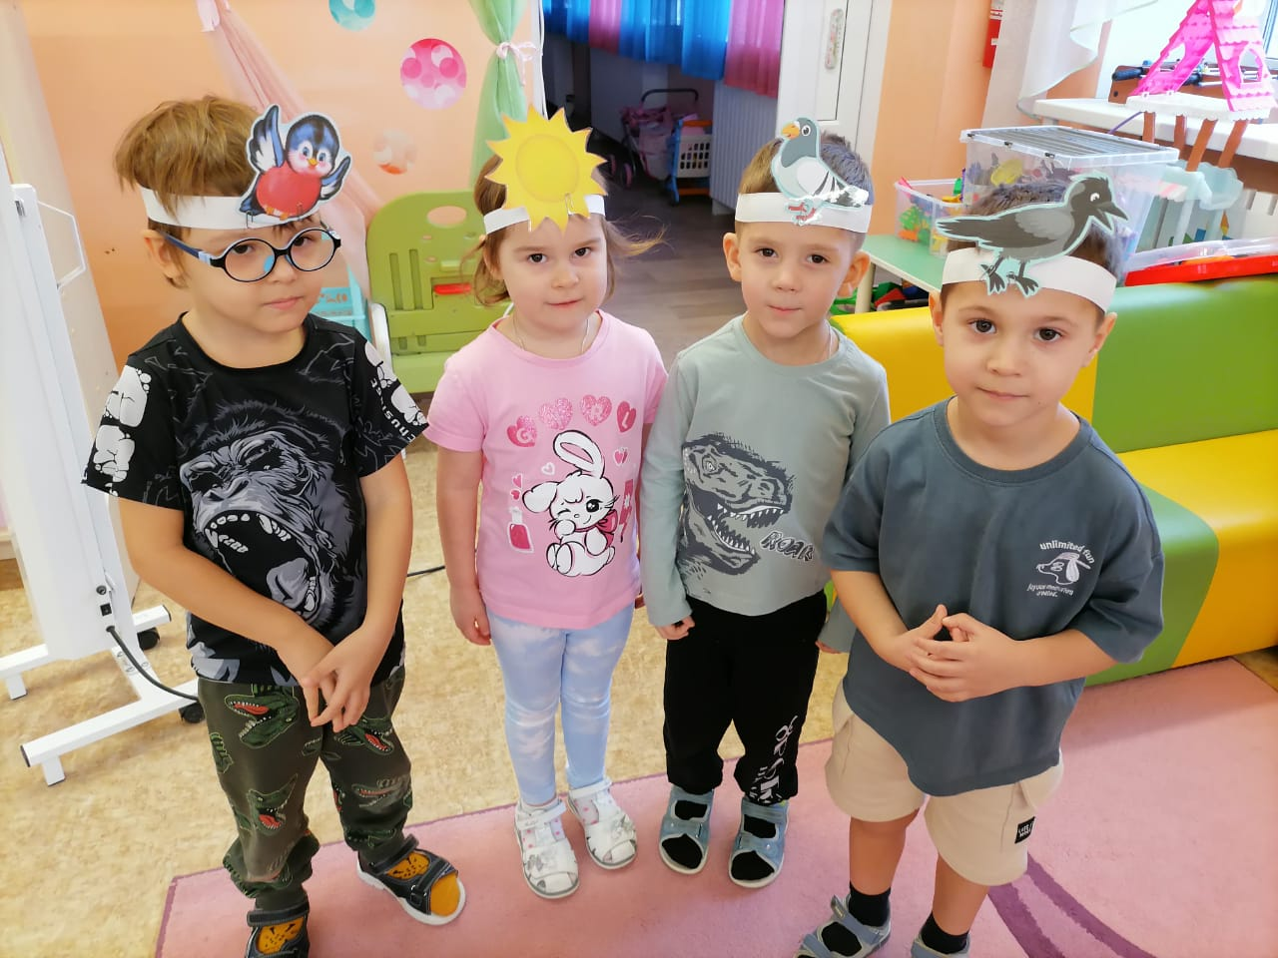
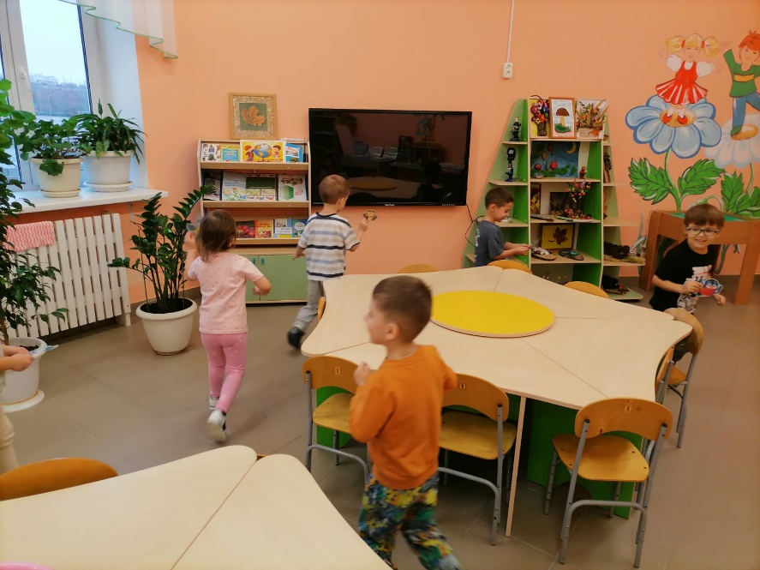

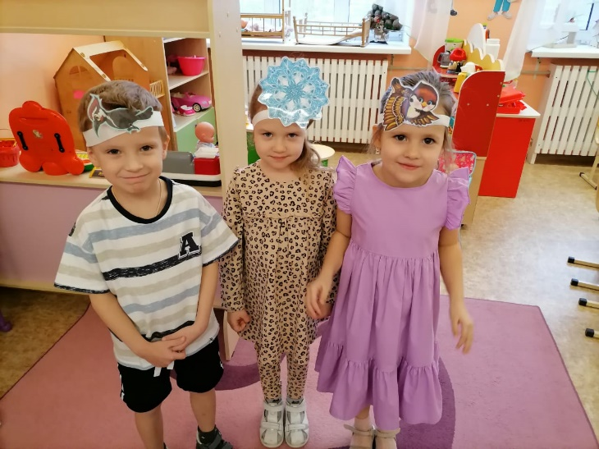
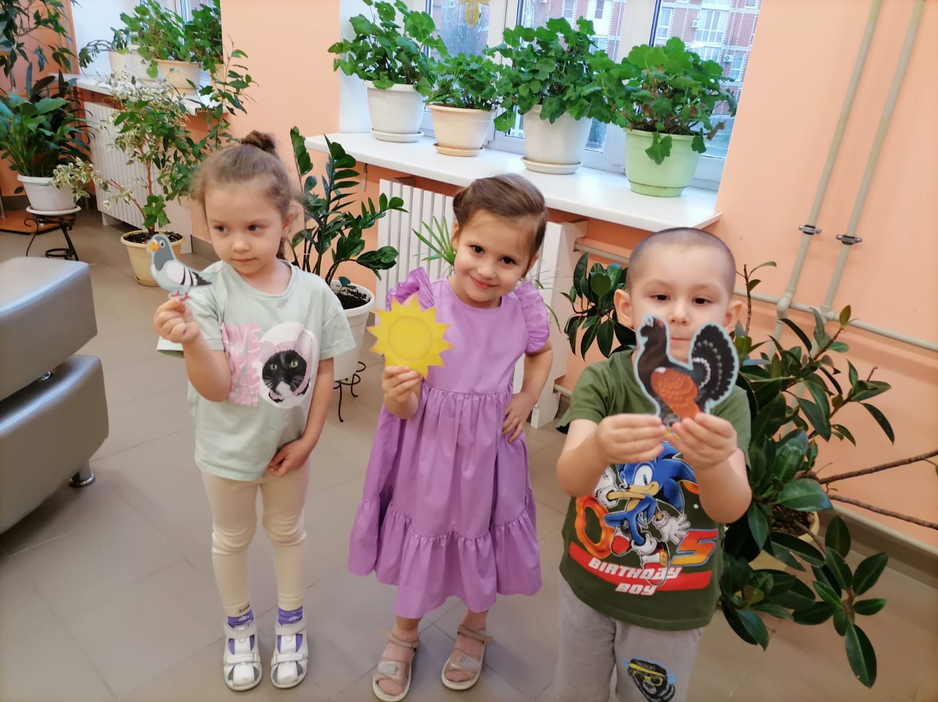

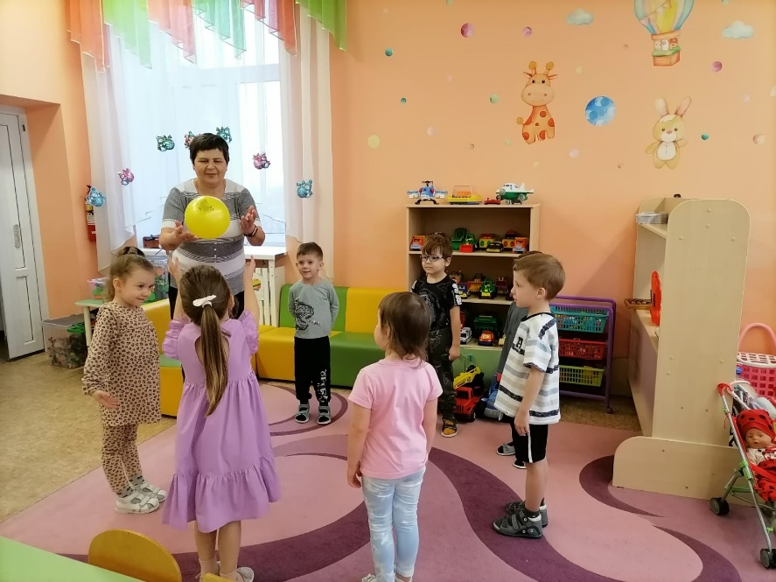

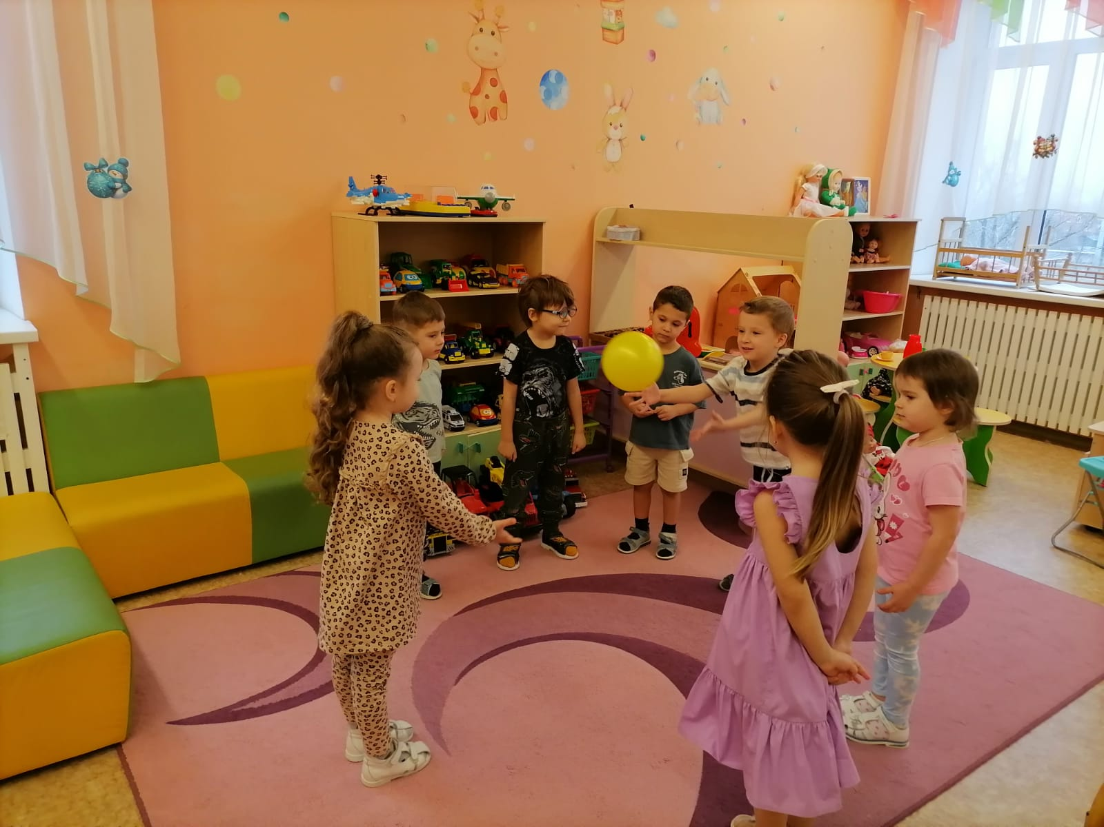

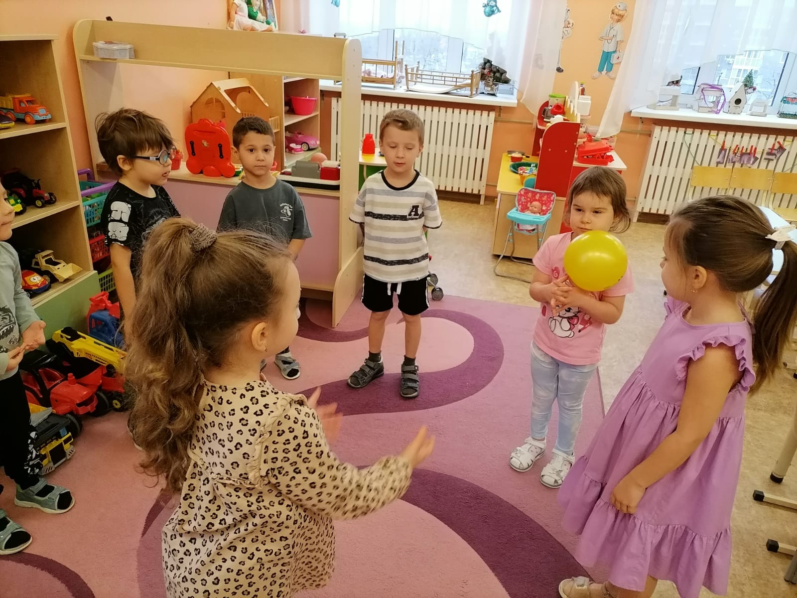

Приложения №3
Конспект занятий

Рисование  «Птицы на кормушке»  Цель: закрепить и уточнить знания детей о зимующих птицах.  Задачи:  Обучающие:  - Формировать умение детей изображать выбранную зимующую птицу на основе сложившихся представлений о птицах и самостоятельного анализа ее форм, строения, пропорций.  - Самостоятельно раскрасить готовую раскраску по контура стараясь не вылезти из линии.  - Активизировать словарь по теме «Зимующие птицы».  Развивающие:  -Продолжать развивать мелкую моторику в пальчиковых играх.  Воспитывающие:  - Воспитывать любовь к птицам, желание помочь им в трудное для них время. | 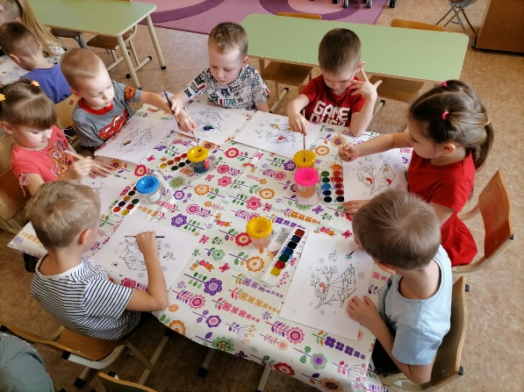  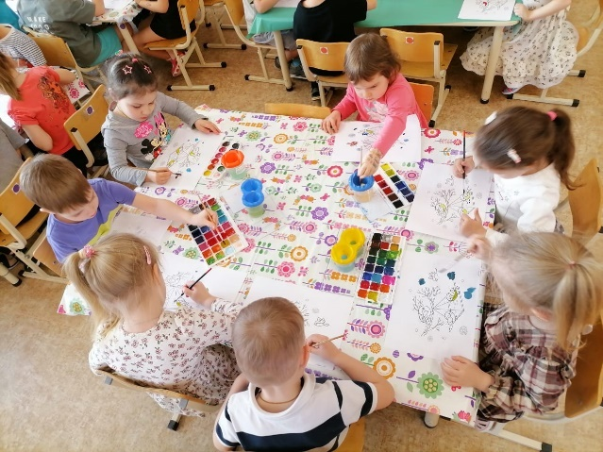  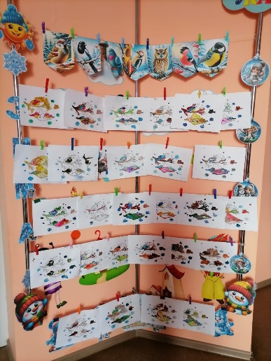
Лепка  «зимующие птицы»  Цель: закрепить знания детей о зимующих птицах, познакомить с приемами лепки прощипывание, вытягивание. Учить детей передавать в лепке простую позу наклон головы и тела вниз. Закреплять технические приемы лепки. Соблюдать расположение и соотношение частей тела, соединять части прижимая их друг к другу. Развивать мелкую моторику, внимание, связную речь, творчество в работе. | 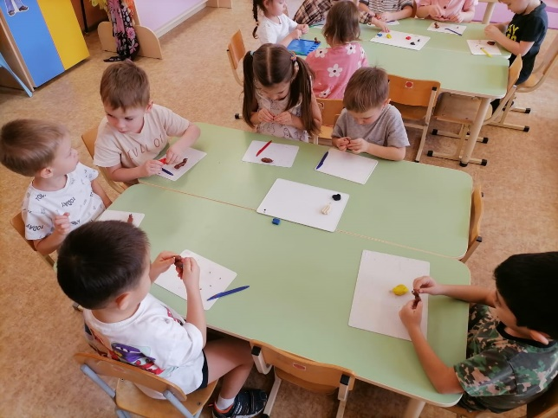  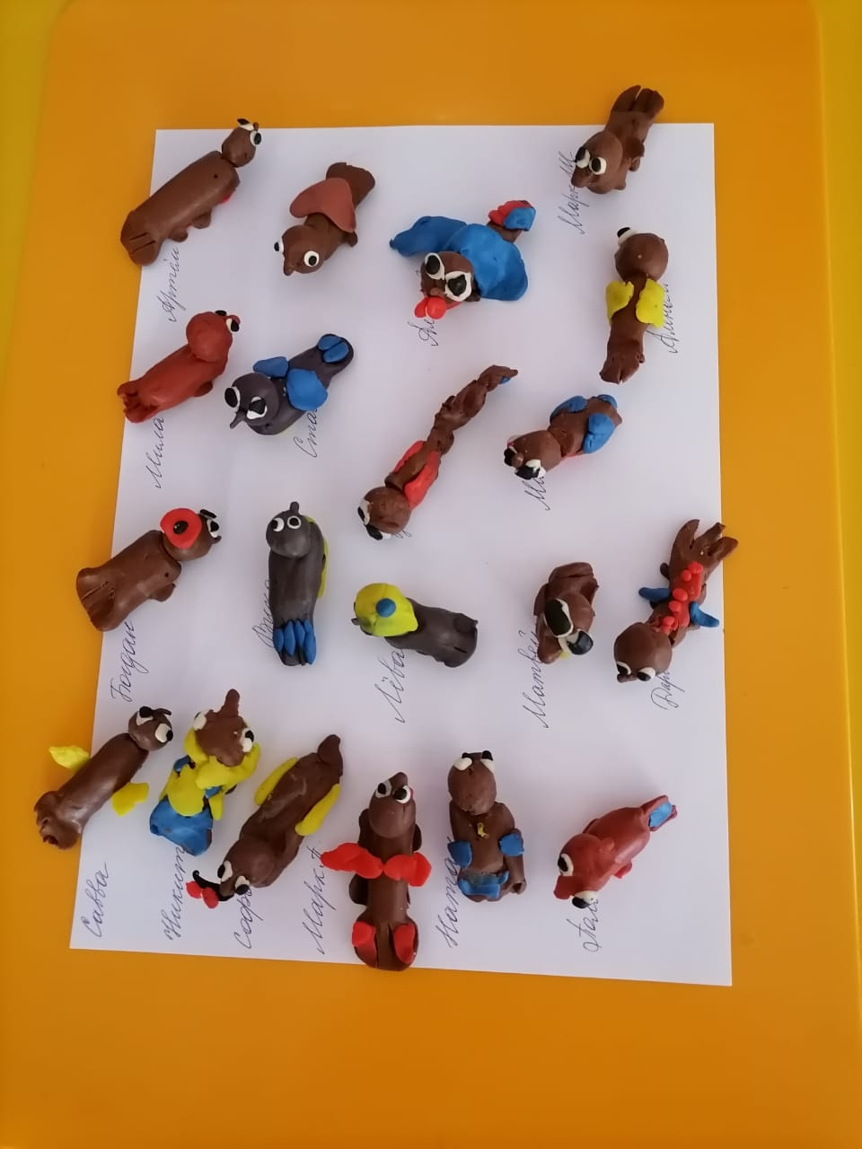
Пластинография  «снегирь на рябиновой веточке» «синичка»; «Снегирь, синичка прилетели на кормушку»  Цель: формирование самостоятельной творческой деятельности детей среднего дошкольного возраста с помощью применения нетрадиционных художественных техник изобразительного искусства.  Задачи:  -продолжат учить детей работать в технике пластилинографии; передавать внешний вид снегиря на плоскости;  -закреплять приемы работы в технике пластилинографии: ощипывание, размазывание, раскатывание;  -закрепить знания детей о снегирях: особенности окраски, строения, время прилета; обобщать знания о зимующих птицах;  -развивать мелкую моторику пальцев рук;  -расширять словарный запас, развивать речь;  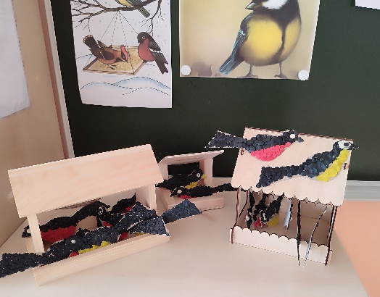  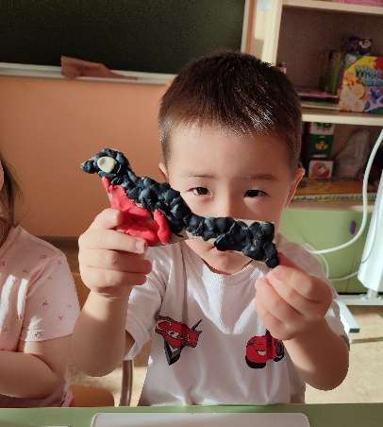  -воспитывать любознательность, бережное отношение к птицам, художественный вкус.  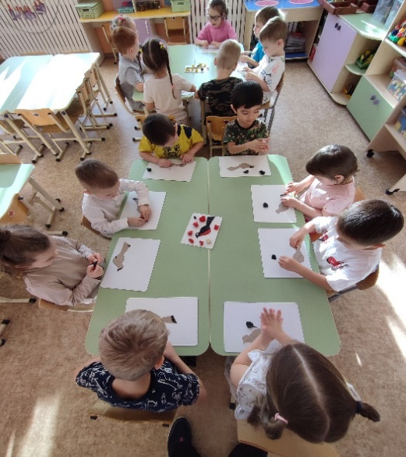  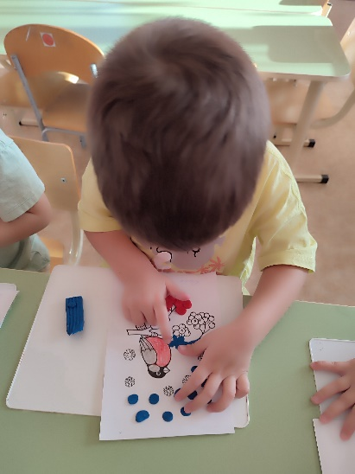  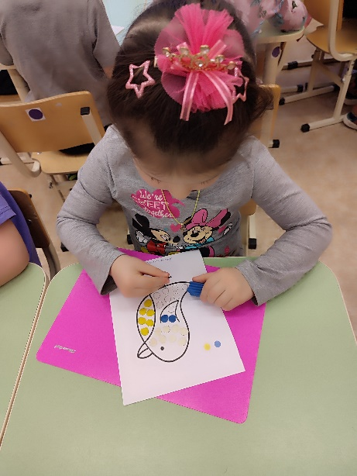  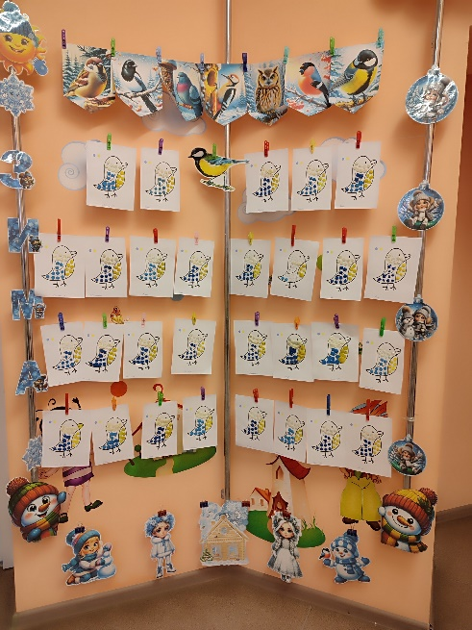 | 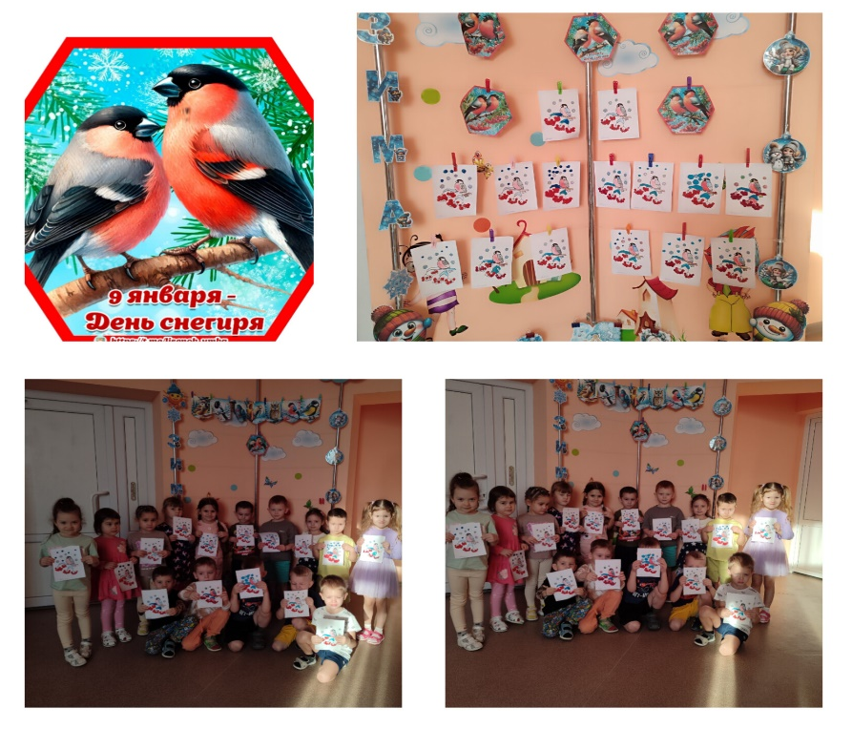  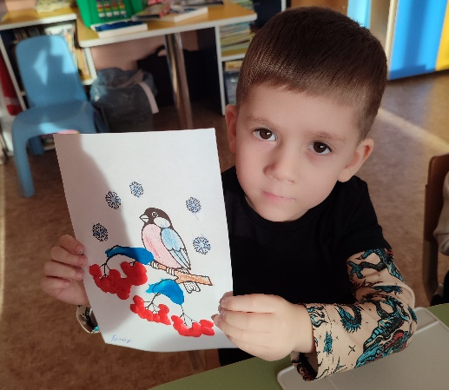  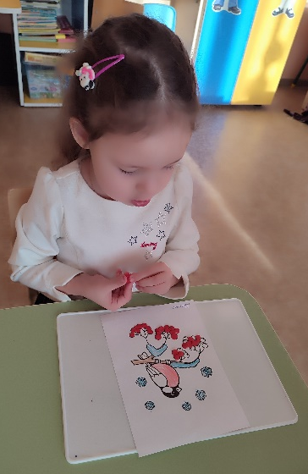
Конструирование  «птичка синичка»  Цель: расширить и уточнить знания детей о зимующих птицах нашего города, способствовать развитию умений выполнения поделок из бумаги.  Задачи:  - Знакомить детей с особенностями внешнего вида синицы.  - Активизировать словарь, развивать связную речь, обучать умению вести диалог с педагогом; слушать и понимать заданный вопрос, отвечать на него;  - Продолжать учить детей отгадывать загадки, воспитывать умение слушать литературные произведения, следить за развитием действия, оценивать поступки героев;  - Воспитывать бережное отношение к птицам, желание помогать им в трудное зимнее время, заботиться о них.  - обучать планированию действий по инструкции; складыванию круглой бумажной заготовки пополам, совмещая дуги и хорошо проглаживая линию сгиба; дополнять не достающие образу птички элементы (клюв, хвост, глаза) по желанию детей; продолжать учить работать с кисточкой и клеем.  - развивать образно-логическое мышление, конструкторские и творческие способности;  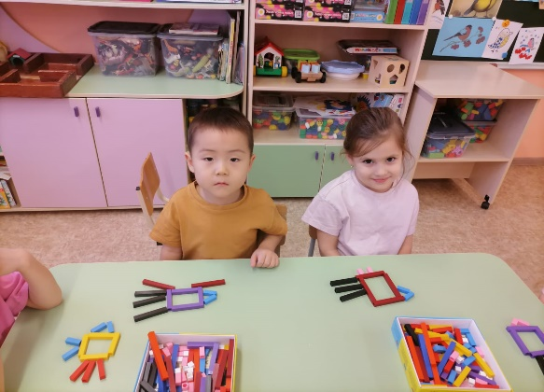  Предварительная работа: наблюдение за птицами во время прогулок, кормление птиц; беседы о птицах; рассматривание картинок, иллюстраций; отгадывание загадок; чтение литературных произведений  «зимующие птицы» палочки Кьюнзинера — это пособие, которое используется в дошкольном образовании для развития интеллектуальных способностей детей  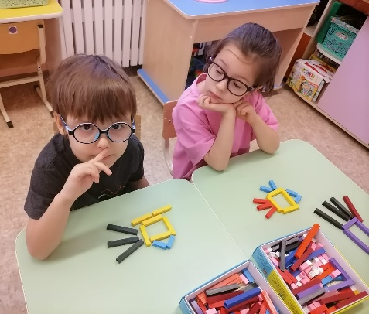  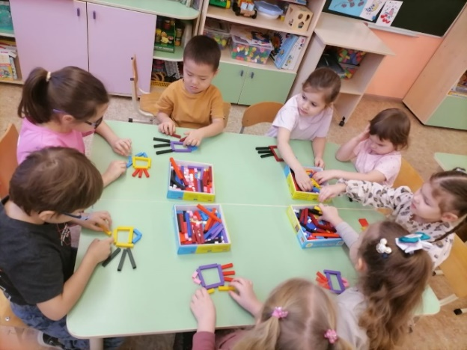 | 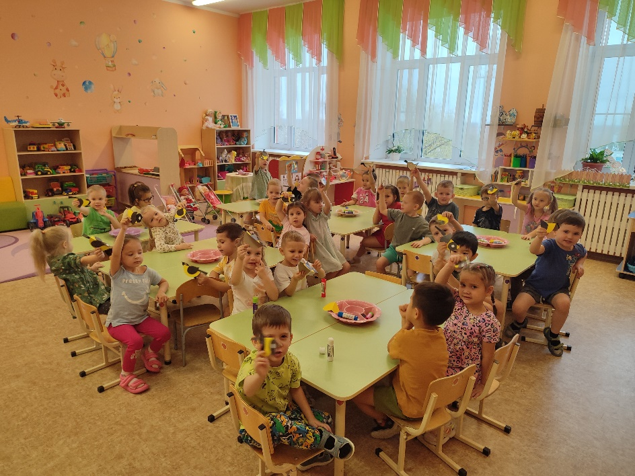  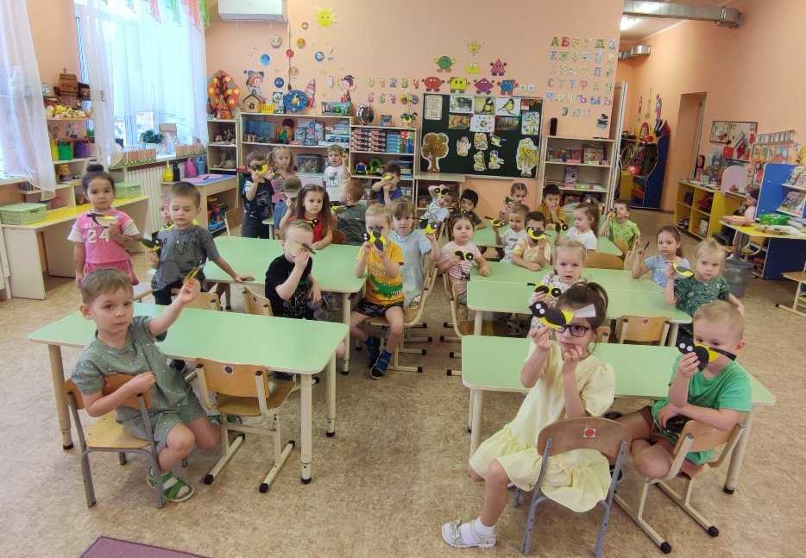  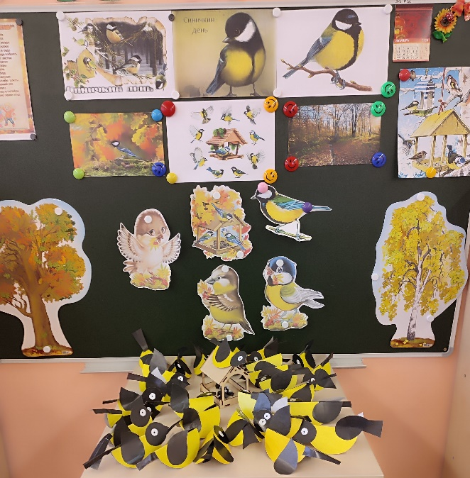
Экспериментирование «Рассматривание птичьих следов» Цель: научить различать птичьи следы. Наглядный материал: рисунки птичьих следов. Воспитатель задает вопросы  • Что это?  • Кто их оставил?  • Кто догадался?  • Чьи это следы? А это?  • Почему у воробья следы маленькие?  • Почему тут следы кончились? | 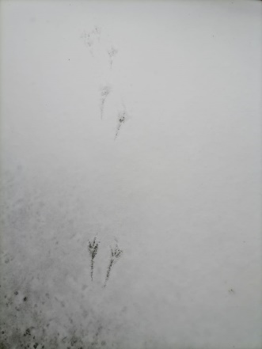  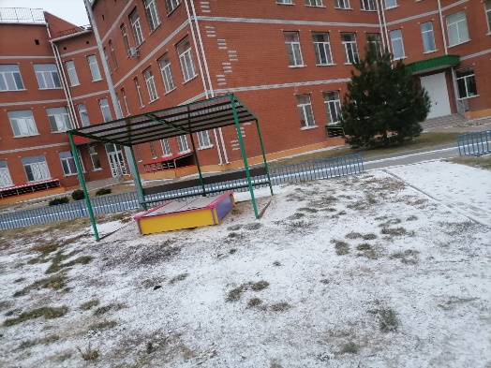  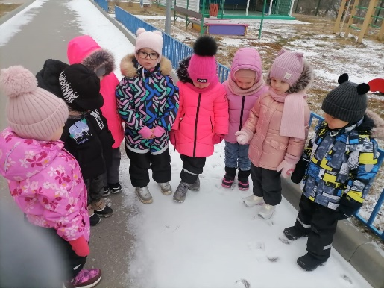  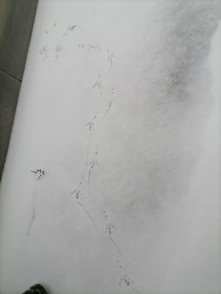

Наблюдения на прогулке за птицами
(вывешивание кормушек, скворечников; кормление за нашими пернатыми друзьями.)

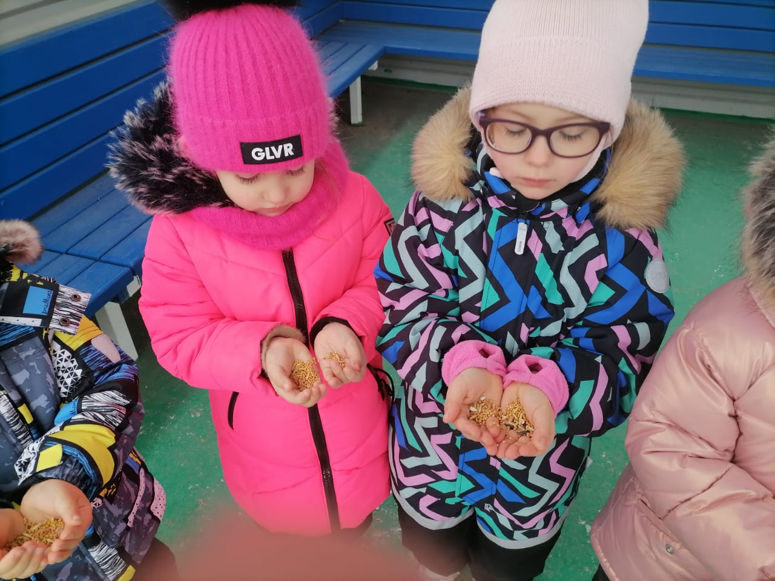
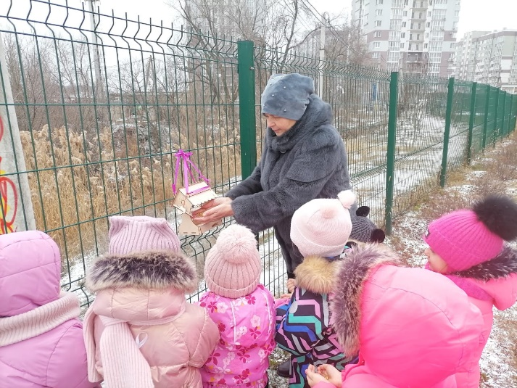

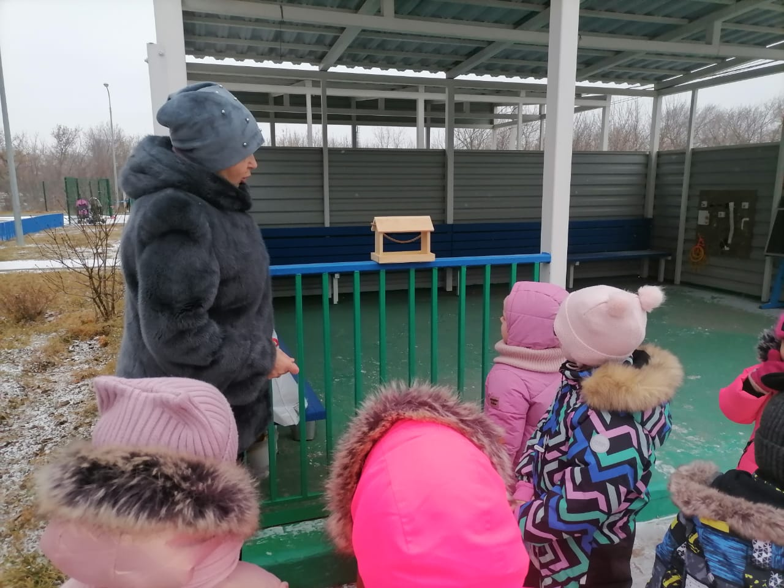
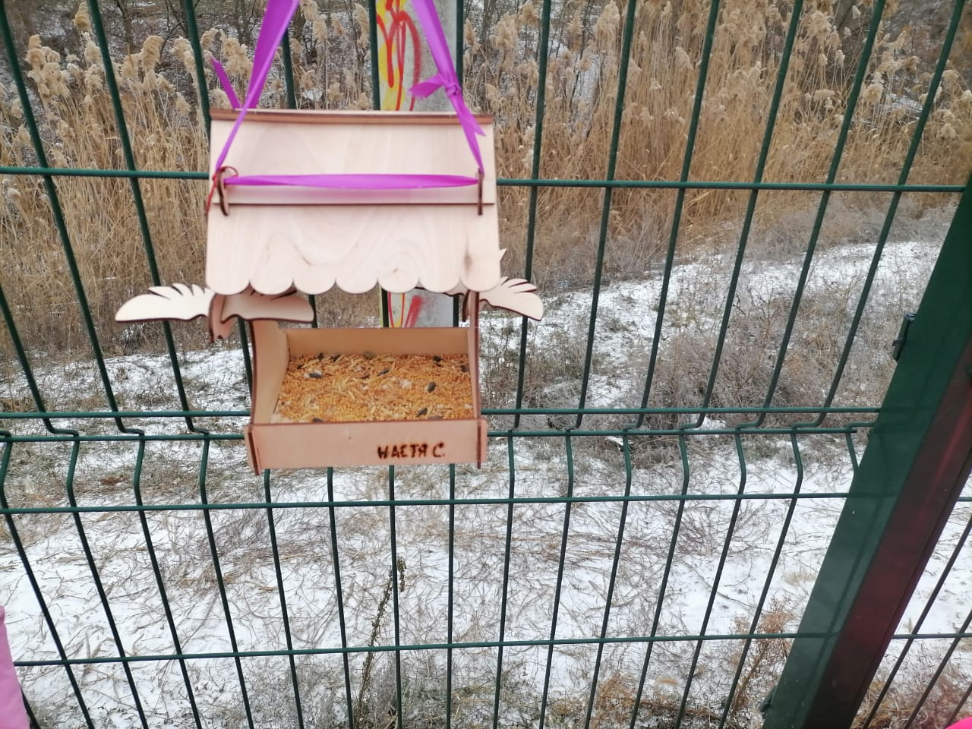

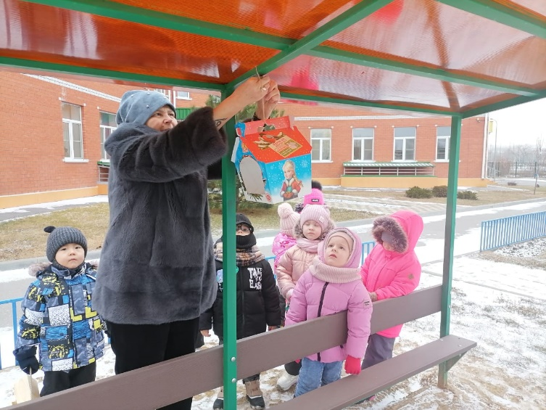
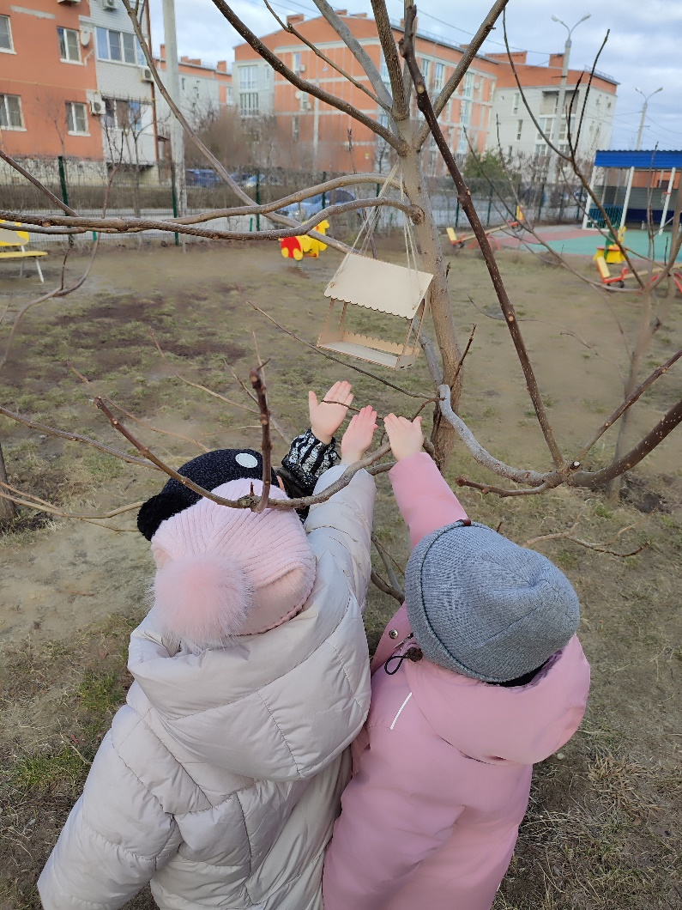

Приложения №4
Выбор домашнего задание совместно ребенок и родитель
(Книжки малышки, кормушки, скворечники)
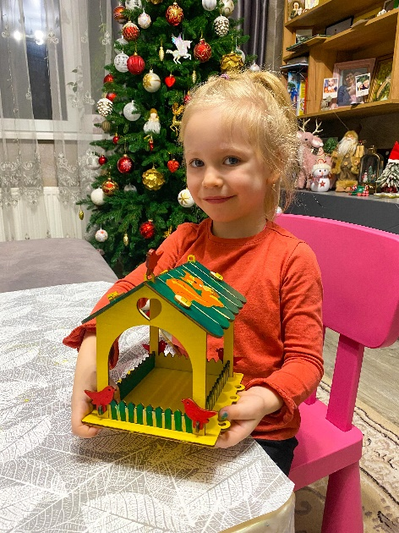
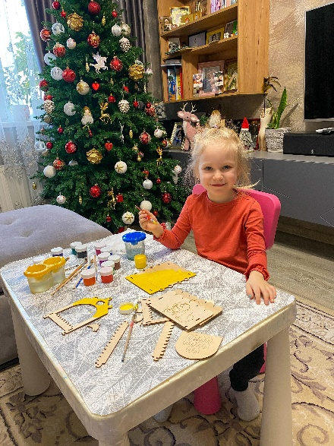
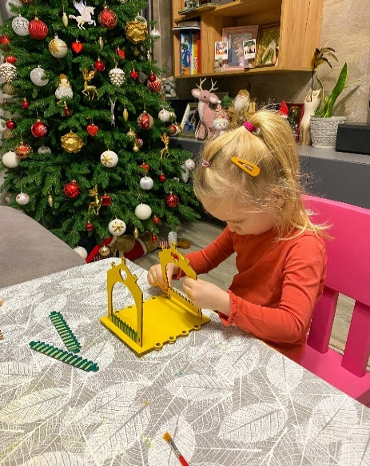
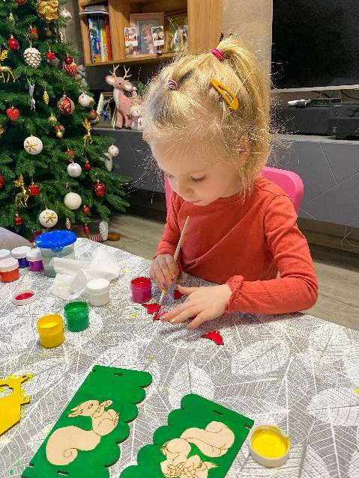

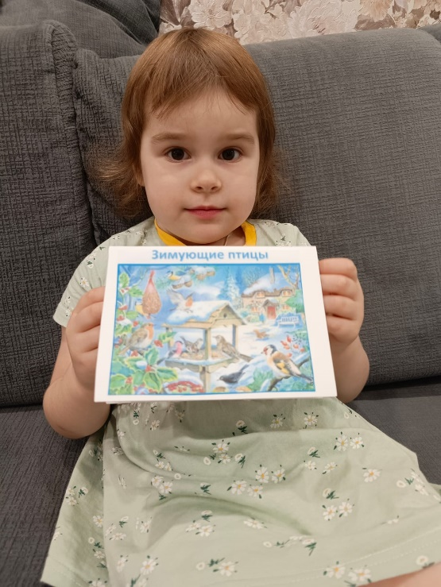
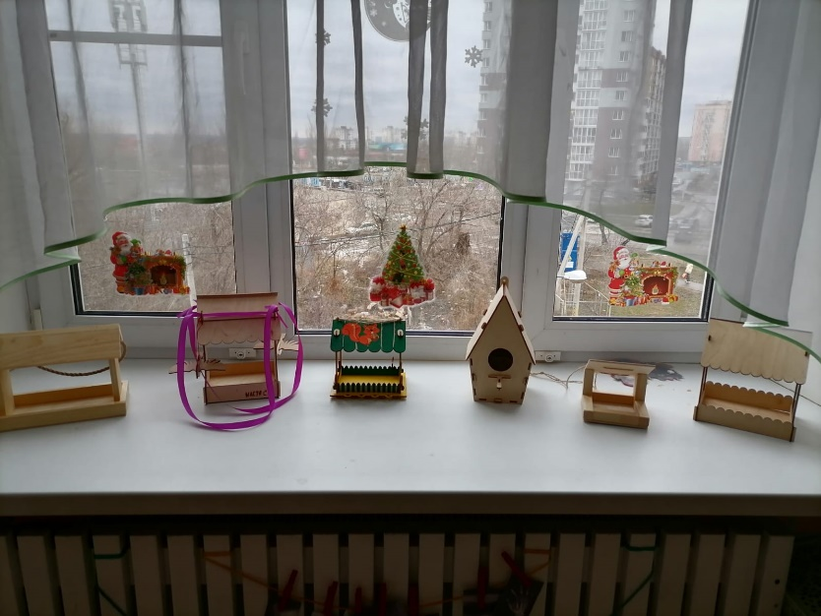

Приложения №5
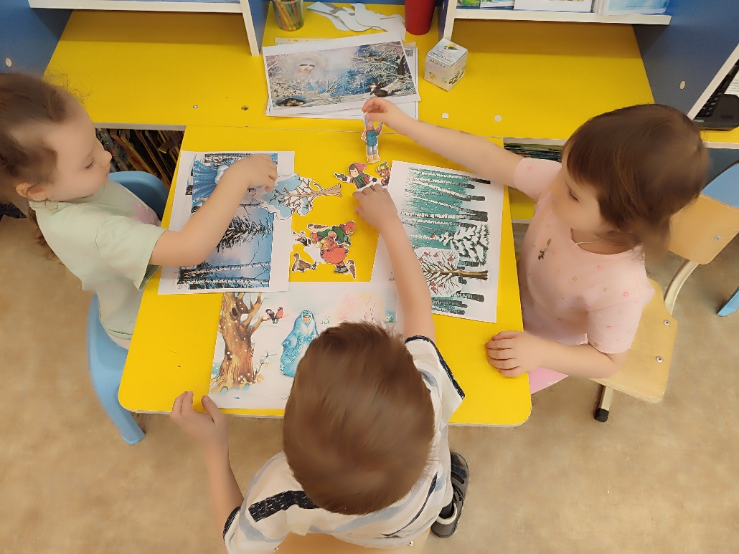
Продукт проекта

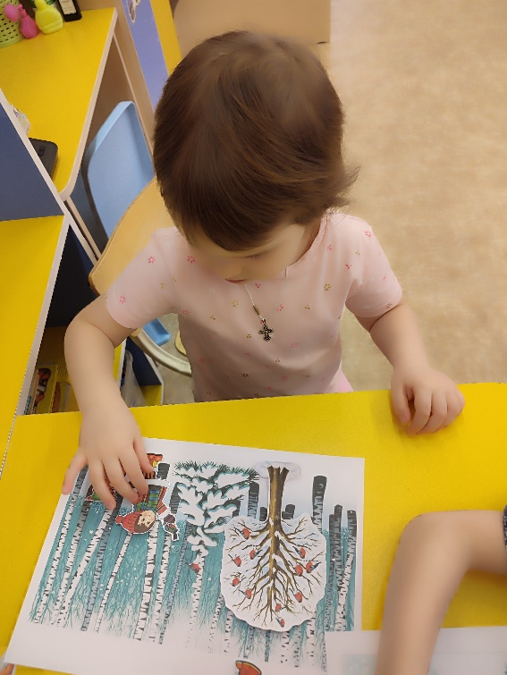
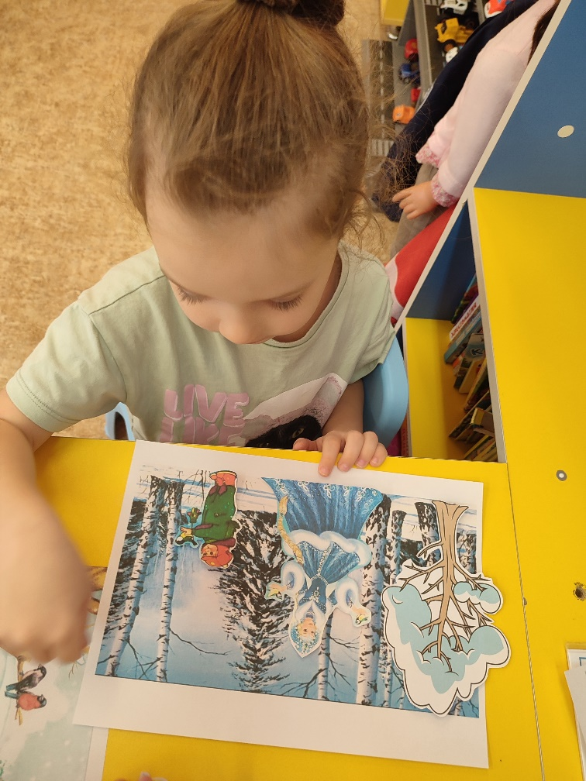

Методическая литература
1.Шорыгина Т. А., Птицы. Какие они? Книга для воспитателей и родителей. – М.: «Издательство ГНОМ и Д», 2000.
2. Программа воспитания и обучения в детском саду/ под ред. М.А. Васильевой, В.В. Гербовой, Т.С. Комаровой – М.: Мозаика-Синтез, 2007.
3. Комарова Т.С. Занятия по изобразительной деятельности в средней группе детского сада. Конспекты занятий. – М. Мозаика-Синтез, 2007.
4. Николаева С.Н. Экологическое воспитание младших дошкольников. М., 2002.
5. Дыбина О.Б. Занятия по ознакомлению с окружающим миром в сладшей группе детского сада. – М.: Баласс, 2001.
6.Комплексные занятия по программе «От рождения до школы». 1-я младшая, 2-я младшая, средняя, старшая группы. Издательство «Учитель» г.Волгоград
7. В.В.Гербова Развитие речи в детском саду 4-5 лет, 2016
8. Бондаренко Т. М., Экологические занятия с детьми 4-5 лет: Практическое пособие для воспитателей и методистов ДОУ. – Воронеж: ЧП Лакоценин С. С., 2007. (электронный ресурс)
9. Воронкевич О.А. «Добро пожаловать в экологи». 2001г.
10. Давыдова О. И., Майер А. А., Богославец Г. А, Проекты в работе с семьёй. Методическое пособие. – М.: ТЦ Сфера, 2012. – 128 с. (Библиотека журнала «Управление ДОУ». (электронный ресурс)
11. Кравченко И. В., Долгова Т. Л., Прогулки в детском саду. Старшая и подготовительная к школе группы: Методическое пособие / Под ред. Г. М. Киселёвой, л. И. Понаморёвой. – М.: ТЦ Сфера, 2008. – 208 с. (электронный ресурс)
12.Соломенникова О.А. «Занятие по формированию элементарных экологических представлений» 2009г
13. Формирование экологической культуры дошкольников: планирование, конспекты занятий /авт. – сост. Л. Г. Киреева, С. В.
Бережнова. – Волгоград: Учитель, 2008. (электронный ресурс)
14. Шорыгина Т. А., Птицы. Какие они? Книга для воспитателей и родителей. – М.: «Издательство ГНОМ и Д», 2000.

Интернет ресурсы:
1.https://vk.com/doshkoll
2.https://vk.com/yavosp

